******ÍNDICE**

**Desarrollo de Aplicación Web para Soporte Informático**

MEMORIA

Que para obtener el Título de:

L

Ingeniería en Software

P R E S E N T A:

Rosario Novelo Joahan Emmanuel

Generación: 2021-2024

Cancún; Quintana Roo

Diciembre de 2024

Universidad Politécnica de Quintana Roo

202100173

Asesor académico: Manuel Alejandro Flores Barrera

Empresa: Grupo DG

Asesor empresarial: Rubén Israel Rodríguez Villarreal

DATOS GENERALES DE LA EMPRESA vi

ANTECEDENTES HISTÓRICOS DE LA EMPRESA vii

DESCRIPCIÓN DE LA EMPRESA ix

I. INTRODUCCIÓN 13

II. PLANTEAMIENTO DEL PROYECTO 14

Objetivo general 14

Objetivos específicos 14

Justificación 15

Viabilidad del proyecto 15

Impacto 16

III. MARCO TEÓRICO 17

Metodología SCRUM 17

Frameworks 17

API RESTful 18

Node.js 18

PostgreSQL 19

Gestión de Incidencias 20

Seguridad de la información 20

Tailwind CSS 21

IV. DESARROLLO DE ACTIVIDADES DEL PROYECTO 23

Alcance del proyecto 23

Metodología 23

Planificación del proyecto 24

Análisis y Documentación Inicial del proyecto 25

Casos de uso 25

Funciones Básicas de Usuario 25

Funciones avanzadas de Administración 30

Diseño de la Arquitectura del Sistema 46

Desarrollo de la normalización de Base de datos 47

Modelo Entidad-Relación 47

Diagrama Tercera Forma Normal (Base de datos normalizada) 49

Diseño de Maquetados y Corrección y Refinamiento de Maquetados 50

Maquetados: Vista Usuario 50

Login 50

Mis tickets 51

Notificaciones 52

Creación de ticket 53

Maquetados: Vista Administrador 55

Dashboard Gestión de Tickets 55

Creación de nuevo usuario 56

V. RESULTADOS O PRODUCTOS OBTENIDOS 58

1. Login 58

2. Registro de usuario 58

Alertas de registro 60

3. Dashboard principal 60

Tickets de los últimos 3 días 61

4. Crear un ticket 62

1. Descripción del problema 62

2. Departamento y grado de prioridad 62

3. Asignación de Encargado y Dispositivo 63

4. Subir un archivo 64

5. Ver publicación de ticket 65

Descripción del problema 65

Evidencias de ticket 66

Asignación de Encargado 68

Estados y prioridades del ticket 69

Cambios de Estado (Historial) 70

Tareas del ticket 70

Eliminar tarea 72

6. Gestión de usuarios 73

Tabla para administrar a todos los usuarios 73

Filtrado de datos 74

Acciones de los registros 74

Eliminar usuario 75

Cambio de contraseña 76

VI. CONCLUSIONES. 77

Conclusión General **¡Error! Marcador no definido.**

Aportaciones de mejora a la empresa **¡Error! Marcador no definido.**

FUENTES DE CONSULTA 78

ANEXOS 79

Definición de proyecto 79

Índice de Ilustraciones 81

GLOSARIO 84

# DATOS GENERALES DE LA EMPRESA

**Nombre de la empresa**

COMERCIALIZADORA INDUSTRIAL DG S. DE R.L. DE C.V.

**Dirección**

Av. Sayil Supermanzana 7 entre Av. Tulum y Av. Bonampak, 77500 Cancún, Q.R.

**Sector y giro empresarial**

Sector: Automotriz

Giro: Distribución y mantenimiento de vehículos comerciales

**Servicios que ofrecen**

* Venta de vehículos comerciales: Distribuyen camiones y autobuses de marcas como Mercedes-Benz y Freightliner.
* Mantenimiento y postventa: Incluye revisiones periódicas, reparaciones y mantenimiento preventivo para vehículos comerciales.
* Venta de refacciones: Cuentan con repuestos originales para asegurar la compatibilidad y calidad en sus servicios.
* Servicio de rescate: Asistencia en carretera para vehículos pesados.

**Nombre del Proyecto**

Desarrollo de Aplicación Web para Soporte Informático

**Asesor de la empresa**

Rubén Israel Rodríguez Villarreal

**Cargo del Asesor Empresarial**

Encargado de reclutamiento y selección

ANTECEDENTES HISTÓRICOS DE LA EMPRESA

Grupo DG es una empresa mexicana con una trayectoria reconocida en el sector de la construcción y la arquitectura. Fundada en Toluca, Estado de México, esta compañía ha evolucionado significativamente desde sus inicios, logrando un crecimiento sostenido que la ha convertido en un referente en el diseño y la construcción de proyectos de gran impacto en México.

Fecha de Creación y Fundadores

La historia de Grupo DG se remonta a su fundación en 1998 por el arquitecto Federico M. De la Garza, quien inició la empresa con una visión innovadora y un enfoque en la calidad y la funcionalidad en cada proyecto. Con una formación sólida en arquitectura y experiencia en el desarrollo de proyectos residenciales y comerciales, De la Garza estableció los cimientos de Grupo DG con el objetivo de ofrecer soluciones arquitectónicas de alta calidad que respondieran a las necesidades cambiantes del mercado mexicano.

Desde su fundación, la empresa ha evolucionado para abarcar proyectos de infraestructura, construcción residencial de lujo, y desarrollos comerciales. Bajo la dirección de De la Garza, Grupo DG ha crecido constantemente, fortaleciendo su posición en el sector de la construcción y consolidando una filosofía de excelencia en cada aspecto de sus operaciones.

Hechos Significativos en la Historia de Grupo DG

1998 - 2005: Consolidación de la Visión y Primeros Proyectos Tras su fundación en 1998, Grupo DG inició su trayectoria con el desarrollo de proyectos residenciales en el Estado de México, destacándose rápidamente por su enfoque en la calidad y la atención al detalle. Durante estos primeros años, la empresa consolidó su reputación al entregar proyectos que superaban las expectativas de sus clientes y cumplían con los más altos estándares de construcción.

A medida que crecían su cartera de proyectos y su reputación, Grupo DG comenzó a expandirse hacia nuevos sectores, incluyendo proyectos comerciales. Esta diversificación le permitió a la empresa desarrollar experiencia en distintos tipos de construcción, adaptándose a las demandas y tendencias del mercado.

2006 - 2015: Expansión y Diversificación Entre 2006 y 2015, Grupo DG experimentó una fase de expansión significativa. La empresa empezó a desarrollar complejos habitacionales y comerciales a gran escala, ganando reconocimiento por su capacidad para gestionar proyectos complejos de infraestructura. Este periodo marcó el inicio de una nueva etapa en la que Grupo DG comenzó a destacar como un proveedor integral de soluciones de construcción, ofreciendo servicios que abarcaban desde el diseño hasta la entrega final del proyecto.

Durante estos años, Grupo DG también incursionó en el sector energético, operando una red de gasolineras en la región. Esta diversificación permitió a la empresa ampliar su presencia en distintas áreas estratégicas, consolidando su posición en el mercado y fortaleciendo su capacidad para enfrentar desafíos y satisfacer las necesidades de una clientela cada vez más diversa.

2016 - Presente: Compromiso Social y Reconocimientos En 2020, Grupo DG fue reconocido por el gobierno de Tabasco en el ámbito de la responsabilidad social, un hecho que refleja el compromiso de la empresa con el desarrollo de las comunidades en las que opera. El gobernador de Tabasco, Adán Augusto López Hernández, destacó a Grupo DG por su apoyo a la educación al donar una cancha techada para una escuela telesecundaria en el ejido Lázaro Cárdenas, ubicado en Tacotalpa, Tabasco. Este gesto fue ampliamente valorado en la región y reforzó la imagen de Grupo DG como una empresa con un fuerte compromiso social y un enfoque en el bienestar comunitario.DESCRIPCIÓN DE LA EMPRESA

**Misión**

Satisfacer las demandas, necesidades, expectativas de nuestros clientes a través de productos y servicios de alta calidad, otorgándolos de manera oportuna, rápida y confiable. Garantizando la permanencia y superioridad competitiva en los segmentos donde participamos siendo lideres en el uso de tecnología, innovación y procesos.

**Visión**

* Ser uno de los grupos empresariales más relevantes en el sureste de México
* Participar en segmentos de mercado rentables, con potencial de crecimiento y donde contemos con ventaja competitiva
* Contar con colaboradores capacitados y comprometidos con el desarrollo y valores del Grupo
* Estar a la vanguardia con el uso y desarrollo de tecnologías que nos permitan realizar nuestra labor con mayor eficacia y productividad
* Ser lideres en innovación

**Políticas**

* Calidad: Compromiso con productos y servicios de alto estándar.
* Responsabilidad: Cumplimiento ético y profesional con clientes.
* Honestidad: Transparencia en todas las operaciones comerciales.
* Compromiso con el cliente: Satisfacción integral y atención personalizada.
* Innovación: Mejora continua en productos y procesos.

**Objetivos**

* Consolidar el liderazgo en distribución y mantenimiento de vehículos comerciales en el sureste de México.
* Garantizar la satisfacción del cliente a través de servicios de alta calidad y atención personalizada.
* Innovar en soluciones de transporte y postventa para maximizar la eficiencia operativa y tecnológica.

**Estructura organizacional**

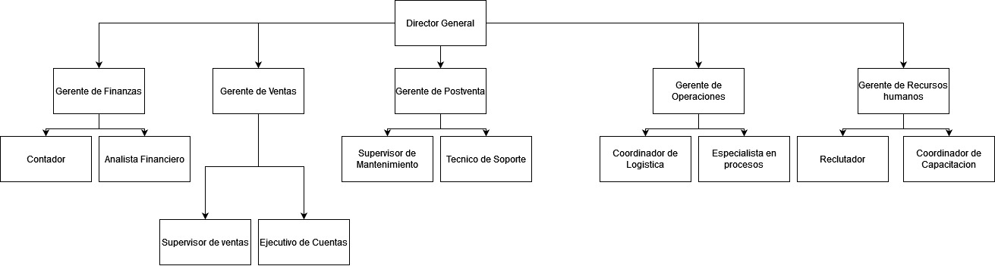

Ilustración 1. Organigrama: Empresa

**DESCRIPCIÓN DEL ÁREA DONDE SE REALIZARON LAS PRÁCTICAS PROFESIONALES**

**Nombre del área**

Área Sistemas

**Objetivos**

* Optimizar la Infraestructura Tecnológica. Mejorar y mantener la infraestructura tecnológica de la organización, asegurando que los servidores, redes y dispositivos sean eficientes, seguros y escalables para respaldar el crecimiento y las operaciones diarias.
* Implementar y Gestionar la Seguridad de la Información. Desarrollar políticas y procedimientos de **seguridad** de la información para proteger los datos y sistemas de la organización contra amenazas internas y externas, minimizando riesgos y garantizando la continuidad del negocio.
* **Automatizar** Procesos para Aumentar la Eficiencia Operativa. Identificar e implementar soluciones tecnológicas que permitan automatizar procesos repetitivos y mejorar la productividad de otras áreas, reduciendo el tiempo de respuesta y mejorando la experiencia de los usuarios internos.

**Funciones generales del área**

**Soporte Técnico y Resolución de Incidencias**

Brindar asistencia a los usuarios internos para resolver problemas técnicos y consultas relacionadas con el uso de software, hardware y redes, asegurando la continuidad operativa en la organización.

**Administración de Infraestructura y Redes**

Gestionar y mantener la infraestructura de TI, incluyendo servidores, redes, sistemas de almacenamiento y dispositivos, garantizando que los recursos estén disponibles, sean seguros y se mantengan actualizados.

**Desarrollo y Mantenimiento de Software**

Desarrollar, implementar y mantener aplicaciones y sistemas internos que optimicen los procesos de la organización, adaptándose a los **requisitos** específicos y mejorando la eficiencia de las operaciones.

**Organigrama** **del área**

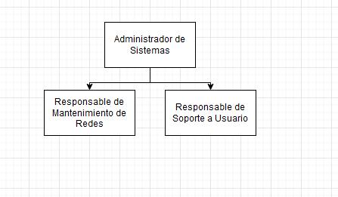

Ilustración 2. Organigrama: Área de Sistemas

# INTRODUCCIÓN

Este proyecto se creó para mejorar el manejo de soporte técnico en Grupo DG a través de una aplicación web de **Helpdesk**. Desde el principio, me interesó esta oportunidad tanto por su valor empresarial como por el crecimiento personal que representa. Sentí que este proyecto estaba bien ajustado a mis habilidades y me permitió enfocarme en algo de mi interés, mientras adquiría conocimientos prácticos en el desarrollo de soluciones de soporte técnico. La duración del desarrollo fue de aproximadamente tres a cuatro meses, tiempo en el que fui profundizando en cada aspecto necesario.

La idea principal de la aplicación es facilitar la forma en que se crean, gestionan y solucionan los **tickets de soporte**, ayudando al equipo técnico y a los usuarios internos a comunicarse y resolver problemas de forma más rápida y organizada. Actualmente, el proceso de soporte depende de canales informales que a menudo causan errores y pérdida de tiempo, por lo que el sistema propuesto busca hacer este proceso más eficiente y accesible, mejorando así la experiencia para todos los involucrados.

En este documento, se explica paso a paso cómo se desarrolló el proyecto, desde las primeras ideas y necesidades detectadas hasta la construcción de la aplicación. Utilizamos la **metodología ágil** Scrum, lo que permitió dividir el trabajo en etapas, revisando y ajustando cada parte para cumplir con los requisitos de manera óptima. Cada capítulo de esta memoria describe en detalle los aspectos clave del desarrollo, como el diseño del sistema, la estructura de la **base de datos** y la creación de funciones específicas para usuarios y administradores. Con esta aplicación de Helpdesk, se espera que Grupo DG logre una organización más eficaz de sus tickets de soporte, mejore la eficiencia del equipo técnico y brinde una experiencia más satisfactoria a los usuarios.

# PLANTEAMIENTO DEL PROYECTO

## Objetivo general

Desarrollar un sistema de Helpdesk centralizado para optimizar la **gestión de tickets** de soporte técnico en la empresa, mejorando la comunicación entre el Área de Sistemas y los usuarios internos, reduciendo la duplicidad de esfuerzos y facilitando un seguimiento eficiente de las incidencias.

## Objetivos específicos

* **Facilitar la creación y gestión de tickets.** Este objetivo es claro y enfocado. Expresa tanto la acción (implementar el sistema de tickets) como la finalidad (simplificar el reporte y gestión de incidencias). Es un buen objetivo específico porque aborda una necesidad fundamental del proyecto.
* **Mejorar la comunicación y transparencia.** Este objetivo es pertinente y relevante, ya que plantea establecer notificaciones y seguimiento en tiempo real para mejorar la interacción entre usuarios y administradores. Está bien definido y orientado hacia un propósito específico (transparencia en el proceso).
* **Optimizar la asignación de recursos.** Este objetivo es claro y práctico, pues busca reducir la duplicidad de esfuerzos mediante una asignación organizada de tareas. Su propósito es mejorar la eficiencia del equipo, un aspecto crítico para el éxito del proyecto.
* **Mantener un historial de tickets.** Este objetivo es adecuado porque permite identificar problemas recurrentes y contribuir a la mejora del mantenimiento preventivo. Además, es práctico y plantea una finalidad de análisis de patrones que puede ser muy útil para la empresa.
* **Garantizar la seguridad de los datos.** Es un objetivo esencial, dado que asegura que la información esté protegida, alineándose con los requisitos de seguridad de datos. Está bien formulado y es necesario para la credibilidad y el éxito del sistema.
* **Asegurar la escalabilidad del sistema.** Este objetivo es muy apropiado porque considera el crecimiento y adaptabilidad del sistema en el tiempo, lo cual es importante para cualquier sistema de soporte técnico centralizado. Está bien formulado y plantea una finalidad que beneficiará a largo plazo.

## Justificación

La implementación de un sistema de Helpdesk centralizado es crucial para optimizar la gestión de problemas técnicos en la empresa. Actualmente, el uso de canales informales como WhatsApp genera desorganización, duplicidad de esfuerzos y dificulta el seguimiento de incidencias, lo que causa insatisfacción en los usuarios y el equipo de soporte.

Este proyecto mejorará la eficiencia administrativa, al permitir una asignación clara y priorización de tareas, reduciendo tiempos de respuesta y costos operativos. En términos tecnológicos, brindará un entorno de soporte automatizado que no solo facilitará el seguimiento histórico de incidencias, sino que también permitirá identificar patrones para mejorar el mantenimiento preventivo.

El impacto humano es notable: al mejorar la comunicación y transparencia, se eleva la satisfacción y colaboración entre usuarios y técnicos. Además, el proyecto asegura la protección de datos, alineándose con principios éticos y de seguridad. En definitiva, esta solución contribuirá al desarrollo organizacional, optimizando la gestión de recursos y aumentando la productividad en la empresa.

## Viabilidad del proyecto

Para el desarrollo del proyecto, se utilizará una red pequeña donde un servidor virtual alojará la aplicación web y almacenará los datos localmente en la misma computadora. Este servidor virtual permitirá que tanto los usuarios como el equipo de Sistemas accedan a la plataforma desde dispositivos conectados en la red. La infraestructura local facilitará la ejecución de la plataforma y el acceso directo a los datos sin depender de servicios en la nube, optimizando recursos y garantizando una configuración rápida y controlada de la red y del almacenamiento de datos.

## Impacto

A corto plazo, mejorará la organización y el flujo de solicitudes, facilitando la administración de tickets y reduciendo los tiempos de respuesta. En el mediano plazo, permitirá al equipo de soporte gestionar los recursos de manera más eficiente, mejorando la productividad y satisfacción de los usuarios internos. A largo plazo, el sistema fomentará una mayor confiabilidad operativa, facilitará la identificación de patrones en los problemas y reducirá costos asociados a la gestión desorganizada, promoviendo un entorno de soporte más efectivo y adaptado a las necesidades de la empresa.

# MARCO TEÓRICO

## Metodología SCRUM

Scrum es una metodología ágil para gestionar y completar proyectos complejos. Se centra en la colaboración, la flexibilidad y la entrega rápida de resultados valiosos.

La estructura de Scrum es beneficiosa para proyectos de software de soporte técnico, ya que permite ajustar rápidamente el desarrollo según las necesidades de los usuarios internos y las prioridades de negocio que puedan surgir. Cada sprint concluye con una revisión y una retrospectiva, lo cual permite evaluar el avance y realizar ajustes para el siguiente ciclo. La metodología Scrum se adapta bien a proyectos donde se requieren mejoras continuas y retroalimentación constante, asegurando que el sistema de Helpdesk evolucione de manera controlada y orientada a la satisfacción de los usuarios.

Beneficios de Scrum

Adaptabilidad: Responde rápidamente a cambios y necesidades emergentes.

Transparencia: Mejora la comunicación y visibilidad del progreso.

Eficiencia: Facilita entregas rápidas y continuas de valor.

## Frameworks

En el desarrollo de software, los **frameworks** son estructuras predefinidas que proporcionan herramientas y componentes reutilizables para construir aplicaciones de manera más rápida y organizada. Un framework establece una arquitectura base, definiendo patrones y buenas prácticas que facilitan el desarrollo y mantenimiento del proyecto, especialmente en aplicaciones complejas como un sistema de Helpdesk.

Los frameworks permiten al equipo de desarrollo enfocarse en las funcionalidades específicas del proyecto en lugar de tener que implementar desde cero estructuras comunes, como el manejo de bases de datos, **autenticación** y control de rutas. En este proyecto, frameworks como **Express** (para el backend) y **React** (para el Frontend) ofrecen **módulos** y funcionalidades integradas que permiten gestionar peticiones, definir interfaces de usuario y estructurar la lógica de negocio de manera modular y escalable.

## API RESTful

Una **API RESTful** (Representational State Transfer) es un estilo de arquitectura que facilita la comunicación entre diferentes sistemas mediante el uso de peticiones **HTTP** y principios REST. En el desarrollo de un sistema de Helpdesk, una API RESTful permite al Frontend y backend comunicarse de manera eficiente, gestionando datos de usuarios, tickets, y otras operaciones relacionadas con la gestión de incidencias.

Una API RESTful se organiza en **endpoints**, que son puntos de acceso definidos para manejar acciones específicas, como obtener, crear, actualizar o eliminar recursos. Estos endpoints siguen una estructura basada en recursos y utilizan métodos HTTP como GET (para obtener datos), POST (para crear datos), PUT (para actualizar datos) y DELETE (para eliminar datos). Esta organización permite que las interacciones con el sistema de Helpdesk sean consistentes y previsibles, simplificando la integración con interfaces de usuario y aplicaciones externas.

## Node.js

**Node.js** es un entorno de ejecución de JavaScript que permite desarrollar aplicaciones del lado del servidor. Aquí tienes una lista de las principales ventajas y características de Node.js que lo hacen adecuado para el desarrollo de un sistema:

* **Asincronía y no bloqueo**: Node.js utiliza un modelo basado en eventos y operaciones no bloqueantes, lo que permite manejar múltiples solicitudes de manera eficiente sin bloquear el procesamiento de otras. Esto es ideal para aplicaciones de tiempo real que requieren rapidez en la respuesta.
* **Escalabilidad**: Al ser modular, Node.js permite la creación de aplicaciones escalables, adecuadas para proyectos que pueden necesitar crecer en funcionalidad y capacidad a lo largo del tiempo.
* **Único lenguaje en Frontend y backend**: Como Node.js permite utilizar JavaScript tanto en el Frontend como en el backend, facilita la integración y el desarrollo continuo, especialmente en equipos que ya están familiarizados con JavaScript.
* **Gran ecosistema de paquetes**: Con el administrador de paquetes **npm (Node Package Manager)**, Node.js ofrece acceso a una extensa colección de librerías y módulos que permiten agregar funcionalidades rápidamente sin desarrollar desde cero, como autenticación, seguridad y manipulación de bases de datos.
* **Alto rendimiento**: Node.js utiliza el motor V8 de Google para ejecutar JavaScript, lo que le otorga velocidad y eficiencia en el procesamiento de operaciones, ideal para aplicaciones que gestionan una gran cantidad de solicitudes.
* **Comunidad activa**: La gran comunidad de desarrolladores de Node.js asegura una actualización constante de sus librerías, soporte continuo y acceso a mejoras de seguridad y rendimiento.

## PostgreSQL

**PostgreSQL** es un sistema de gestión de bases de datos relacional (RDBMS) conocido por su estabilidad y robustez en el manejo de grandes volúmenes de datos y consultas complejas. En un sistema de Helpdesk, PostgreSQL permite almacenar de forma eficiente datos relacionados con los usuarios, tickets, actividades y cualquier información relevante para el seguimiento de incidencias. Algunas ventajas de PostgreSQL incluyen:

Soporte de **transacciones**: PostgreSQL asegura la integridad de los datos mediante transacciones, lo que permite realizar operaciones complejas sin comprometer la consistencia de la base de datos.

* **Escalabilidad**: PostgreSQL es capaz de manejar grandes volúmenes de datos y puede crecer en capacidad junto con las necesidades de la empresa.
* **Seguridad y control de acceso**: PostgreSQL permite gestionar permisos detallados de usuarios, asegurando que solo personal autorizado pueda acceder o modificar la información.
* **Soporte para JSON y consultas avanzadas**: PostgreSQL facilita la manipulación y almacenamiento de datos semiestructurados (como **JSON**), permitiendo consultas avanzadas y eficientes.

## Gestión de Incidencias

La gestión de incidencias es el proceso sistemático de identificar, registrar, y resolver problemas técnicos que pueden afectar el funcionamiento de una organización. Este proceso es parte fundamental de la gestión de servicios de TI y se centra en restaurar el servicio normal de la organización lo más rápido posible, minimizando el impacto de los problemas en el negocio.

Los sistemas de gestión de incidencias suelen estructurarse para facilitar el registro y seguimiento de cada incidencia mediante un sistema de tickets. Estos tickets permiten organizar y priorizar los problemas técnicos de acuerdo con su urgencia e impacto en la organización. La gestión de incidencias también incluye la resolución y cierre de los tickets, garantizando que las soluciones se implementen de manera efectiva y que los problemas se documenten adecuadamente.

Uno de los beneficios clave de una gestión de incidencias organizada es la posibilidad de identificar patrones en los problemas reportados. Esto permite que las organizaciones implementen mejoras preventivas, disminuyendo la recurrencia de ciertos problemas y contribuyendo a un entorno de TI más estable. Además, al centralizar la información de incidencias y su resolución, se facilita la colaboración y la comunicación entre los equipos técnicos y los usuarios finales, mejorando la transparencia y la eficiencia en la atención de problemas técnicos.

## Seguridad de la información

La seguridad de la información es el conjunto de prácticas y medidas destinadas a proteger los datos y la infraestructura tecnológica de una organización frente a accesos no autorizados, alteraciones, pérdidas o ataques. Este campo abarca múltiples principios y técnicas que buscan garantizar la confidencialidad, integridad, y disponibilidad de la información, conocidos como la tríada CIA (Confidentiality, Integrity, Availability).

Confidencialidad: Este principio asegura que solo personas autorizadas puedan acceder a la información sensible. Las técnicas para mantener la confidencialidad incluyen controles de acceso, encriptación de datos y autenticación de usuarios.

Integridad: La integridad implica que los datos no sean alterados o manipulados de forma no autorizada. Esto se asegura mediante mecanismos como el **control de versiones**, auditorías y el uso de firmas digitales que permiten verificar que los datos no han sido modificados.

Disponibilidad: La disponibilidad garantiza que la información esté accesible para los usuarios autorizados cuando la necesiten. Esto implica la implementación de sistemas de respaldo, redundancia en infraestructura y medidas de protección frente a ataques de denegación de servicio (**DoS**).

## Tailwind CSS

Tailwind CSS es un framework de utilidades CSS diseñado para facilitar la creación de interfaces de usuario personalizadas mediante un enfoque orientado a utilidades. En lugar de ofrecer componentes predefinidos, como botones o formularios ya estilizados, Tailwind proporciona una amplia variedad de clases CSS individuales que permiten aplicar estilos directamente en el HTML. Este enfoque "utility-first" permite a los desarrolladores construir rápidamente componentes personalizados sin tener que escribir CSS adicional, ya que cada clase representa una propiedad específica, como márgenes, colores, tamaños de fuente o alineación.

Una de las principales características de Tailwind es su alta personalización. Mediante un archivo de configuración (tailwind.config.js), los usuarios pueden ajustar el diseño para adaptarlo a las necesidades de su proyecto, definiendo colores, espaciados, fuentes y otros parámetros específicos. Esto facilita la coherencia visual a lo largo del proyecto y permite realizar cambios globales de manera rápida y sencilla.

**JSON Web Tokens (JWT)**

JSON Web Tokens (JWT) es un estándar abierto utilizado para la transmisión segura de información entre un emisor y un receptor. El principal propósito de JWT es autenticar y autorizar a los usuarios de aplicaciones web y móviles de manera segura y sin la necesidad de mantener sesiones activas en el servidor. JWT es especialmente útil en arquitecturas de microservicios y aplicaciones distribuidas, donde la comunicación entre servicios independientes requiere métodos de autenticación escalables y eficientes.

La estructura de JWT es fundamental para su funcionamiento y está compuesta de tres partes: el encabezado, el cuerpo y la firma. El encabezado especifica el tipo de token y el algoritmo de cifrado utilizado, como **HMAC SHA256 o RSA**. El cuerpo contiene datos (declaraciones) sobre el usuario y el contexto de la autenticación, tales como el identificador del usuario, el rol, la fecha de emisión y la fecha de expiración del token. Finalmente, la firma se crea al codificar el encabezado y el cuerpo con el algoritmo especificado y una clave secreta o privada; esto asegura la integridad del token, ya que cualquier intento de manipulación invalidaría la firma.

# DESARROLLO DE ACTIVIDADES DEL PROYECTO

## Alcance del proyecto

El sistema desarrollado implementa un mecanismo de autenticación seguro basado en el uso de correo electrónico y contraseña, donde todos los datos transmitidos son encriptados para proteger la información sensible. Esta funcionalidad garantiza la confidencialidad en el acceso de los usuarios, permitiendo solo a los administradores acceder a las herramientas de gestión.

La administración de usuarios es centralizada, brindando a los administradores la capacidad de crear, modificar y eliminar cuentas de usuario de manera controlada y sin comprometer el historial de tickets ya registrados. Este sistema asegura que cualquier cambio en las cuentas de usuario no afecte los datos previos de los tickets, preservando así la integridad de la información almacenada.

En el área de gestión de solicitudes y tareas, el sistema cuenta con un módulo de tickets que permite a los administradores visualizar los tickets activos y cambiar su estado según el progreso de cada solicitud. Los administradores pueden modificar el estado de los tickets en tiempo real, lo que facilita el seguimiento y resolución ágil de las tareas.

Se ha implementado un sistema de notificaciones que permite a los administradores recibir actualizaciones sobre los cambios de estado de los tickets. Estas notificaciones son visibles dentro del sistema, y también pueden ser enviadas por correo electrónico, proporcionando así una vía rápida y eficiente de acceso a la información relevante.

## Metodología

Para este proyecto, se ha adoptado la metodología ágil Scrum, adaptada al trabajo individual. El desarrollo se organiza en **sprints**, permitiendo un enfoque **iterativo** e incremental para avanzar en la creación del sistema de gestión de usuarios y tickets. Cada sprint incluye fases de planificación, desarrollo y revisión, lo que facilita el seguimiento de los objetivos y la adaptación rápida a cualquier ajuste en los requisitos o hallazgos durante el proceso.

En cada ciclo, se evalúan las funcionalidades desarrolladas, como el módulo de autenticación o la interfaz de tickets, ajustándolas según sea necesario. Esto permite mantener una mejora continua y garantizar que el sistema evolucione de acuerdo con las necesidades del proyecto y los objetivos de negocio, validando al final de cada sprint el cumplimiento de los requisitos y asegurando que las funcionalidades cumplan con las expectativas de **usabilidad y rendimiento**.

## Planificación del proyecto

En la fase de planificación del proyecto, se hizo una visita a la empresa para entender mejor sus necesidades y lo que buscaban lograr con el proyecto. Este acercamiento permitió tener una idea general de los objetivos y analizar cómo se manejaban actualmente las actividades relacionadas con la atención de tickets, identificando posibles problemas y áreas de mejora.

También se participó en el proceso de atención de tickets para conocer de cerca cómo funciona el flujo de trabajo y los retos que enfrenta el equipo. Esto incluyó ver las formas de comunicación y colaboración que usan para atender a los usuarios, lo cual ayudó a entender mejor sus prácticas y necesidades.

También se evaluó la **viabilidad** del proyecto tomando en cuenta los criterios definidos por el área responsable. Además, se consideró la escalabilidad para asegurar que el proyecto pudiera adaptarse a futuras necesidades de crecimiento o cambio.

Se optó por utilizar la metodología Scrum, considerando los posibles retrasos que podrían surgir en algunas secciones del proyecto. Esta metodología también permite mantener una colaboración continua con el usuario final, facilitando su contribución y asegurando una retroalimentación efectiva durante el desarrollo.

## Análisis y Documentación Inicial del proyecto

Se realizaron diversas entrevistas con los usuarios finales, en las que se resolvieron dudas como: ¿Cuáles son las etapas del proceso?, ¿Qué dispositivos utilizan?, ¿Qué categorías manejan?, y ¿Cuáles son las áreas involucradas?, entre otras preguntas que ayudaron a mejorar el entendimiento de los requerimientos. Una vez respondidas la mayoría de las preguntas, se establecieron criterios para definir los **requerimientos funcionales y no funcionales**.

## Casos de uso

### Funciones Básicas de Usuario

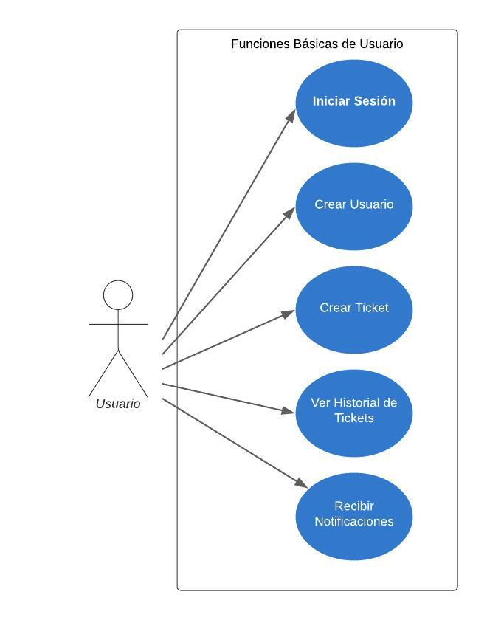

Ilustración 3. Diagrama Casos de Uso: Funciones Básicas de Usuario

|  |  |  |  |
| --- | --- | --- | --- |
| Casos de uso | | | No.1 |
| Nombre | Registrar Usuario | | |
| Actor | Cualquier Usuario | | |
| Descripción | Proceso de registro de un nuevo usuario en el sistema, que puede ser iniciado por cualquier usuario, ya sea un administrador o un usuario nuevo. Incluye la verificación de duplicados en el correo electrónico y número de teléfono. | | |
| Flujo principal | Eventos Actor | Eventos Sistema | |
| Paso 1. El usuario rellena el formulario de registro (Nombre, Apellido, Correo, Teléfono, Contraseña, Empresa, Departamento), y hace Click en Enviar Datos. | Paso 2. El sistema analiza los datos del formulario (Correo y Teléfono) buscando coincidencias. | |
|  | Paso 3. No existe ninguna coincidencia y se pasa a la creación de una llave de usuario | |
|  | Paso 4. Se encripta la contraseña previamente a su almacenado. | |
|  | Paso 5. Se almacenan todos los datos directamente en la base de datos. | |
| Paso 7. El usuario se le muestra la alerta en la vista de registro exitoso y es redirigido a el Login. | Paso 6. El sistema devuelve un código 200 al ser una petición exitosa y se le muestra una alerta al usuario. | |
| Flujo alternativo | Paso 3. Existe un correo previo al guardado de datos y se regresa un mensaje de error.  Paso 3. Existe un número de teléfono previamente registrado se regresa un mensaje de error. | | |
| Precondición | El usuario está en la pantalla de creación de usuario y ha ingresado los datos requeridos. | | |
| Postcondición | Se crea un nuevo usuario en la base de datos, o el sistema informa de un error si hay datos duplicados. | | |
| Presunción | Cualquier usuario puede iniciar el proceso de registro sin necesidad de intervención adicional. | | |

|  |  |  |  |
| --- | --- | --- | --- |
| Casos de uso | | | No.2 |
| Nombre | Iniciar sesión | | |
| Actor | Cualquier usuario registrado previamente | | |
| Descripción | Proceso de autenticación de un usuario para acceder al sistema, verificando sus credenciales, el estado de su cuenta y su rol asignado. Si las credenciales son válidas y la cuenta está activa, el sistema genera un **token** de autenticación. | | |
| Flujo principal | Eventos Actor | Eventos Sistema | |
| Paso 1. El usuario abre la plataforma e inserta sus datos (Correo, Contraseña). | Paso 2. Los datos son buscados usando el correo con la base de datos. | |
|  | Paso 3. Si el correo es encontrado se busca si la cuenta se encuentra en estado activo. | |
|  | Paso 4. Si lo anterior esta activa, si la contraseña es correcta comparando la encriptada | |
| Paso 6. El token se almacena, y el usuario es redirigido a la vista de su rol. | Paso 5. Si lo anterior es válido generar un token que pueda autenticar al usuario | |
| Flujo alternativo | Paso 3. No se encuentra ningún correo, y envía una alerta al usuario con credenciales incorrectas.  Paso 4. La cuenta no se encuentra activa, y se envía una alerta al usuario de cuenta inactiva.  Paso 5. La contraseña es incorrecta, y se envía una alerta al usuario con credenciales incorrectas. | | |
| Precondición | El usuario está en la pantalla de inicio de sesión y ha ingresado sus credenciales. | | |
| Postcondición | El usuario recibe un token de autenticación válido y tiene acceso al sistema. | | |
| Presunción | El usuario tiene una cuenta previamente registrada en el sistema. | | |

|  |  |  |  |
| --- | --- | --- | --- |
| Casos de uso | | | No.3 |
| Nombre | Crear Ticket | | |
| Actor | Cualquier usuario previamente registrado | | |
| Descripción | Proceso de autenticación de un usuario para acceder al sistema, verificando sus credenciales, el estado de su cuenta y su rol asignado. Si las credenciales son válidas y la cuenta está activa, el sistema genera un token de autenticación. | | |
| Flujo principal | Eventos Actor | Eventos Sistema | |
| Paso 1. El usuario abre la plataforma e inserta sus datos (Correo, Contraseña). | Paso 2. Los datos son buscados usando el correo con la base de datos. | |
|  | Paso 3. Si el correo es encontrado se busca si la cuenta se encuentra en estado activo. | |
|  | Paso 4. Si lo anterior esta activa, si la contraseña es correcta comparando la encriptada | |
| Paso 6. El token se almacena, y el usuario es redirigido a la vista de su rol. | Paso 5. Si lo anterior es válido generar un token que pueda autenticar al usuario | |
| Flujo alternativo | Paso 3. No se encuentra ningún correo, y envía una alerta al usuario con credenciales incorrectas.  Paso 4. La cuenta no se encuentra activa, y se envía una alerta al usuario de cuenta inactiva.  Paso 5. La contraseña es incorrecta, y se envía una alerta al usuario con credenciales incorrectas. | | |
| Precondición | El usuario está en la pantalla de inicio de sesión y ha ingresado sus credenciales. | | |
| Postcondición | El usuario recibe un token de autenticación válido y tiene acceso al sistema. | | |
| Presunción | El usuario tiene una cuenta previamente registrada en el sistema. | | |

|  |  |  |  |
| --- | --- | --- | --- |
| Casos de uso | | | No.4 |
| Nombre | Ver historial de tickets | | |
| Actor | Cualquier usuario previamente registrado | | |
| Descripción | El usuario accede al sistema para visualizar el historial de sus tickets. Puede ver detalles de cada ticket, incluyendo el estado, fecha de creación y comentarios asociados, permitiéndole realizar un seguimiento de sus solicitudes anteriores. | | |
| Flujo principal | Eventos Actor | Eventos Sistema | |
| Paso 1. El usuario accede a la vista de “Mis tickets”. | Paso 2. Se realiza una petición automática, primero analiza el token si es válido. | |
|  | Paso 3. Si el token fue valido, entonces hace la búsqueda en la base de datos. | |
| Paso 5. El usuario se le muestra una tabla que contiene los datos de la respuesta. | Paso 4. Se devuelve una respuesta 200 al usuario, junto a los datos. | |
| Flujo alternativo | Paso 3. El token es invalido, y no se retorna ningún dato, solo una alerta. | | |
| Precondición | El usuario está autenticado en el sistema. | | |
| Postcondición | El usuario visualiza el historial de sus tickets o un mensaje indicando que no hay tickets registrados. | | |
| Presunción | El sistema mantiene un registro actualizado de todos los tickets asociados al usuario. | | |

|  |  |  |  |
| --- | --- | --- | --- |
| Casos de uso | | | No.5 |
| Nombre | Recibir Notificaciones | | |
| Actor | Cualquier usuario previamente registrado | | |
| Descripción | El usuario recibe notificaciones en el sistema sobre actualizaciones relevantes, como cambios en el estado de sus tickets, nuevos comentarios o cualquier otra acción relacionada con sus solicitudes. Esto permite al usuario mantenerse informado sobre el progreso de sus tickets. | | |
| Flujo principal | Eventos Actor | Eventos Sistema | |
| Paso 1. El usuario accede al panel de notificaciones | Paso 2. Se realiza una petición automática, primero analiza el token si es válido. | |
|  | Paso 3. Se hace la búsqueda de todas las notificaciones pertenecientes al usuario | |
| Paso 5. El panel de notificaciones, muestra todas las notificaciones al usuario. | Paso 4. Se devuelve una respuesta 200 al usuario, junto a los datos. | |
| Flujo alternativo | Paso 3. El token es invalido, por lo que no se regresa ningún dato, y se envía una alerta al usuario. | | |
| Precondición | El usuario tiene una cuenta en el sistema y tickets previos asociados que pueden recibir actualizaciones. | | |
| Postcondición | El usuario visualiza las notificaciones y está informado sobre las actualizaciones de sus tickets. | | |
| Presunción | El sistema genera notificaciones automáticamente cuando hay cambios en los tickets asociados al usuario. | | |

### Funciones avanzadas de Administración

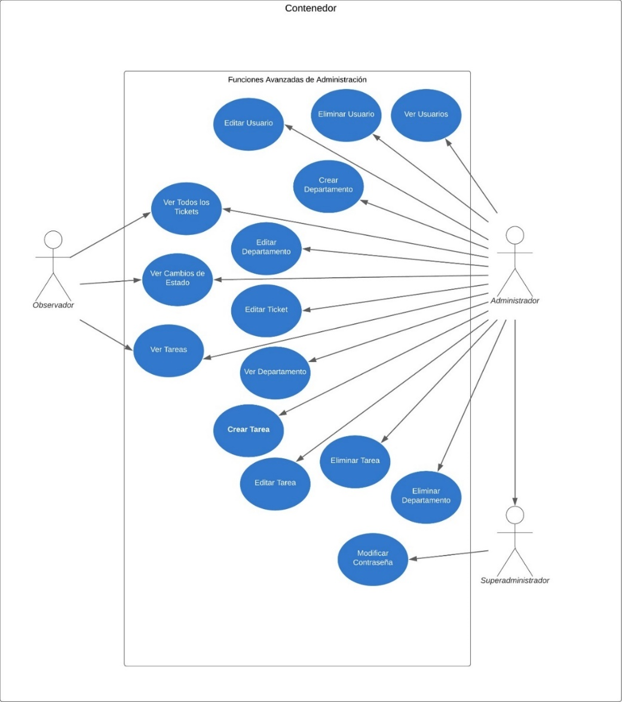

Ilustración 4. Diagrama Casos de Uso: Funciones avanzadas de Administración

|  |  |  |  |
| --- | --- | --- | --- |
| Casos de uso | | | No.6 |
| Nombre | Ver todos los Tickets | | |
| Actor | Observador, Administrador o Superadministrador | | |
| Descripción | Los usuarios con roles de observador, administrador o superadministrador pueden visualizar todos los tickets registrados en el sistema, permitiéndoles revisar el estado, detalles y actividad de cada ticket sin restricciones de usuario. | | |
| Flujo principal | Eventos Actor | Eventos Sistema | |
| Paso 1. Accede a la pestaña principal o a la pestaña de tickets, | Paso 2. El sistema responde y manda una petición con el token. | |
|  | Paso 3. Si el token es válido, pasa a una comparativa de roles para ver si es posible enviar los datos. | |
|  | Paso 4. Si los roles concuerdan, se realiza una petición a la base de datos. | |
| Paso 6. Los datos son mostrados en la ventana de tickets. | Paso 5. Se realiza un envió de los datos, con una respuesta 200. | |
| Flujo alternativo | Paso 4. El token no es válido y se envía una alerta.  Paso 5. Si el usuario no tiene el rol adecuado, el sistema muestra un mensaje de error y niega el acceso a la vista de todos los tickets. | | |
| Precondición | El usuario ha iniciado sesión con un rol de observador, administrador o superadministrador. | | |
| Postcondición | El usuario visualiza la lista completa de tickets o recibe un mensaje de error si no tiene el rol adecuado. | | |
| Presunción | Solo los roles de observador, administrador y superadministrador tienen acceso completo para visualizar todos los tickets en el sistema. | | |

|  |  |  |  |
| --- | --- | --- | --- |
| Casos de uso | | | No.7 |
| Nombre | Ver Cambios de estado de un Ticket | | |
| Actor | Observador, Administrador o Superadministrador | | |
| Descripción | Un administrador o superadministrador puede cambiar el estado de un ticket específico para reflejar su progreso o resolución. Esto permite actualizar el ticket a estados como "Abierto", "En proceso", "Pendiente", "Cerrado", entre otros. | | |
| Flujo principal | Eventos Actor | Eventos Sistema | |
| Paso 1. El usuario accede a un ticket en particular, y accede al componente de cambios de estado. | Paso 2. Se envía una solicitud, con el identificador del ticket y el token del usuario. | |
|  | Paso 3. Se revisa si el token es válido, para continuar. | |
|  | Paso 4. Si el token es válido, se revisa el rol del usuario que solicita la petición. | |
|  | Paso 5. Si el rol coincide, se realiza la búsqueda de todas las coincidencias del ticket. | |
| Paso 7. El componente recibe todos los datos y se los muestra al usuario. | Paso 6. Un único registro debe encontrarse y se debe enviar todos sus cambios de estado junto a una respuesta 200. | |
| Flujo alternativo | Paso 4. El token no es válido, por lo que se retorna una alerta.  Paso 5. El rol no concuerda con lo esperado y se retorna una alerta.  Paso 6. Si no hay notificaciones nuevas, el sistema muestra un mensaje indicando que no hay actualizaciones. | | |
| Precondición | El usuario tiene una cuenta en el sistema y tickets previos asociados que pueden recibir actualizaciones. | | |
| Postcondición | El usuario visualiza las notificaciones y está informado sobre las actualizaciones de sus tickets. | | |
| Presunción | El sistema genera notificaciones automáticamente cuando hay cambios en los tickets asociados al usuario. | | |

|  |  |  |  |
| --- | --- | --- | --- |
| Casos de uso | | | No.8 |
| Nombre | Ver tareas de un ticket | | |
| Actor | Observadores, Administradores, Superadministradores | | |
| Descripción | El usuario puede consultar las tareas asignadas a un ticket específico para obtener un desglose de las acciones planificadas o realizadas en relación con el ticket. Esto permite al usuario entender los pasos que se han tomado o que están pendientes para la resolución de su solicitud. | | |
| Flujo principal | Eventos Actor | Eventos Sistema | |
| Paso 1. El usuario accede al ticket, y se va a un apartado de Ver tareas. | Paso 2. Se envía una solicitud, con el identificador del ticket y el token del usuario. | |
|  | Paso 3. Se revisa si el token es válido, para continuar. | |
|  | Paso 4. Si el token es válido, se revisa el rol del usuario que solicita la petición. | |
|  | Paso 5. Si el rol coincide, se realiza la búsqueda de todas las coincidencias del ticket. | |
| Paso 7. Los datos son mostrados en la ventana de tickets. | Paso 6. Un único registro debe encontrarse y se debe enviar todos sus cambios de estado junto a una respuesta 200. | |
| Flujo alternativo | * Paso 4. El token no es válido y se envía una alerta. * Paso 5. Si el usuario no tiene el rol adecuado, el sistema muestra un mensaje de error y niega el acceso a la vista de las tareas de ese ticket. * Paso 6. Si el ticket no tiene tareas asociadas, el sistema muestra un mensaje indicando que no hay tareas registradas para ese ticket. | | |
| Precondición | El usuario tiene acceso al ticket seleccionado y puede visualizar las tareas asociadas. | | |
| Postcondición | El usuario visualiza las tareas planificadas para el ticket o un mensaje indicando que no hay tareas registradas. | | |
| Presunción | El sistema mantiene un registro de todas las tareas planeadas y en curso para cada ticket. | | |

|  |  |  |  |
| --- | --- | --- | --- |
| Casos de uso | | | No.9 |
| Nombre | Ver usuarios | | |
| Actor | Administradores y Superadministradores | | |
| Descripción |  | | |
| Flujo principal | Eventos Actor | Eventos Sistema | |
| Paso 1. El usuario accede al ticket, y se va a un apartado de Usuarios | Paso 2. Se envía una solicitud, el token del usuario. | |
|  | Paso 3. Se revisa si el token es válido, para continuar. | |
|  | Paso 4. Si el token es válido, se revisa el rol del usuario que solicita la petición. | |
|  | Paso 5. Si el rol coincide, se realiza la búsqueda de todos los usuarios filtrando datos que exponen su seguridad. | |
| Paso 7. Los datos son mostrados en la ventana de usuarios. | Paso 6. Se envían todos los datos de usuarios junto a una respuesta 200 | |
| Flujo alternativo | * Paso 4. El token no es válido y se envía una alerta. * Paso 5. Si el usuario no tiene el rol adecuado, el sistema muestra un mensaje de error y niega la información a la vista. * Paso 6. Se devuelve vacío por lo tanto se muestra que no hay usuarios. | | |
| Precondición | El usuario debe estar autenticado y tener un rol de Administrador o Superadministrador para poder acceder a la lista de usuarios.  El usuario tiene acceso al sistema y un token válido que permita la consulta de usuarios. | | |
| Postcondición | El usuario visualiza una lista de usuarios filtrada según su rol, permitiéndole ver solo los datos que le corresponden de acuerdo con su nivel de acceso. | | |
| Presunción | El sistema mantiene actualizada la lista de usuarios en función de los cambios recientes (altas, bajas o modificaciones de usuarios).  Solo los usuarios con los permisos necesarios pueden acceder a esta información, garantizando la seguridad de los datos de los usuarios en la lista. | | |

|  |  |  |  |
| --- | --- | --- | --- |
| Casos de uso | | | No.10 |
| Nombre | Editar Usuario | | |
| Actor | Administrador, superadministrador | | |
| Descripción | Permite a un Administrador o superadministrador modificar la información de un usuario existente en el sistema, como sus datos personales o rol asignado, según los permisos del administrador. | | |
| Flujo principal | Eventos Actor | Eventos Sistema | |
| Paso 1. El usuario accede a la pestaña “Usuarios”. |  | |
| Paso 2. Selecciona la opción editar usuario y modifica los datos con un formulario. | Paso 3. Se envía una petición con los datos del formulario, el token y la clave única de usuario de ese registro. | |
|  | Paso 4. Se revisa si el token es válido. | |
|  | Paso 5. El token es válido y se revisan permisos. | |
| Paso 7. La vista muestra una alerta que dice “Datos correctamente guardados”. | Paso 6. Si los permisos son válidos, se hace la modificación de los datos y se devuelve un status 200. | |
| Flujo alternativo | * Paso 5. El token no es válido, y se envía una alerta que dice, token invalido. * Paso 6. Los permisos no son correctos y se manda una alerta, que dice “Permisos no suficientes”. * Paso 7. Se muestra una alerta “Los datos no se guardaron correctamente”. | | |
| Precondición | El Administrador está autenticado y tiene permisos para editar usuarios.  El usuario a editar existe en el sistema. | | |
| Postcondición | La información del usuario ha sido actualizada en el sistema.  Se guarda un registro del cambio en el historial de modificaciones de usuarios, si es necesario. | | |
| Presunción | Solo los roles autorizados pueden editar información de usuarios.  La información del usuario es visible solo para aquellos con permisos adecuados, protegiendo datos sensibles. | | |

|  |  |  |  |
| --- | --- | --- | --- |
| Casos de uso | | | No.11 |
| Nombre | Eliminar Usuario | | |
| Actor | Administrador, superadministrador | | |
| Descripción | Permite a un Administrador o Superadministrador eliminar a un usuario del sistema, lo que implica deshabilitar su cuenta para evitar su acceso en el futuro. La eliminación se realiza mediante un "soft delete" para mantener los datos históricos de sus acciones en el sistema. | | |
| Flujo principal | Eventos Actor | Eventos Sistema | |
| Paso 1. El usuario accede a la pestaña “Usuarios”. |  | |
| Paso 2. Selecciona la opción “Eliminar Usuario”. | Paso 3. Se envía una petición que lleva el token, y la clave de usuario | |
|  | Paso 4. Se revisa si el token es válido. | |
|  | Paso 5. El token es válido y se revisan permisos. | |
| Paso 7. Se envía una alerta “El registro se ha eliminado correctamente”. | Paso 6. Si los permisos son válidos, el registro es ubicado y eliminado, luego | |
| Flujo alternativo | * Paso 5. El token no es válido, y se envía una alerta “El token ha expirado o es invalido”. * Paso 6. Si los permisos no son válidos, y se envía una alerta “Permisos no suficientes”. * Paso 7. Si no se elimina el usuario, se muestra la alerta “La acción no se ha eliminado correctamente”. | | |
| Precondición | El Administrador está autenticado y tiene permisos para eliminar usuarios.  El usuario a eliminar existe en el sistema y no es un superadministrador. | | |
| Postcondición | El usuario ha sido desactivado en el sistema y ya no tiene acceso.  Se guarda un registro de la eliminación en el historial de actividades del sistema, si es necesario. | | |
| Presunción | Solo los roles autorizados pueden eliminar usuarios.  La eliminación es un proceso de “soft delete”, permitiendo conservar el historial de actividades del usuario. | | |

|  |  |  |  |
| --- | --- | --- | --- |
| Casos de uso | | | No.12 |
| Nombre | Crear Departamento | | |
| Actor | Administrador, Superadministrador | | |
| Descripción | Permite a un Administrador o Superadministrador crear un nuevo departamento dentro del sistema, asignando un nombre y otros detalles relevantes para su identificación y gestión. | | |
| Flujo principal | Eventos Actor | Eventos Sistema | |
| Paso 1. Se accede a la pestaña de Departamentos |  | |
| Paso 2. Se selecciona el botón de departamento, y escribes el nuevo nombre del departamento. | Paso 3. Se envía una petición con los datos del formulario, el token y la clave única de usuario de ese registro. | |
|  | Paso 4. Se revisa si el token es válido. | |
|  | Paso 5. El token es válido y se revisan permisos. | |
| Paso 7. Se muestra una alerta “Se ha creado un nuevo departamento” | Paso 6. Si los permisos son válidos, se hace crea el nuevo registro y se devuelve un status 200. | |
| Flujo alternativo | * Paso 5. El token no es válido, y se envía una alerta “El token ha expirado o es invalido”. * Paso 6. Si los permisos no son válidos, y se envía una alerta “Permisos no suficientes”. * Paso 7. Se muestra una alerta donde se ha creado un nuevo registro. | | |
| Precondición | El Administrador está autenticado y tiene permisos para crear departamentos.  El sistema permite la creación de un nuevo departamento sin duplicar nombres. | | |
| Postcondición | El nuevo departamento ha sido creado y está disponible en el sistema para asignar usuarios o realizar otras operaciones.  Se guarda un registro de la creación en el historial de actividades del sistema, si es necesario. | | |
| Presunción | Solo los roles autorizados pueden crear departamentos.  El sistema realiza verificaciones para asegurar la unicidad del nombre del departamento y la integridad de los datos ingresados. | | |

|  |  |  |  |
| --- | --- | --- | --- |
| Casos de uso | | | No.13 |
| Nombre | Editar Departamento | | |
| Actor | Administrador, Superadministrador | | |
| Descripción | Permite a un Administrador o Superadministrador editar un departamento dentro del sistema, asignando un nuevo nombre. | | |
| Flujo principal | Eventos Actor | Eventos Sistema | |
| Paso 1. Acceder a la vista Departamentos. |  | |
| Paso 2. Selecciona la opción editar departamento y modifica los datos con un formulario. | Paso 3. Se envía una petición con los datos del formulario, el token y la clave única de departamento de ese registro. | |
|  | Paso 4. Se revisa si el token es válido. | |
|  | Paso 5. El token es válido y se revisan permisos. | |
| Paso 7. La vista muestra una alerta que dice “Datos correctamente guardados”. | Paso 6. Si los permisos son válidos, se hace la modificación de los datos y se devuelve un status 200. | |
| Flujo alternativo | * Paso 5. El token no es válido, y se envía una alerta que dice, token invalido. * Paso 6. Los permisos no son correctos y se manda una alerta, que dice “Permisos no suficientes”. * Paso 7. Se muestra una alerta “Los datos no se guardaron correctamente”. | | |
| Precondición | El Administrador está autenticado y tiene permisos para editar departamentos.  El departamento a editar existe en el sistema. | | |
| Postcondición | La información del departamento ha sido actualizada en el sistema.  Se guarda un registro de la modificación en el historial de actividades del sistema, si es necesario. | | |
| Presunción | Solo los roles autorizados pueden editar departamentos.  La integridad de los datos del departamento es verificada antes de guardar los cambios. | | |

|  |  |  |  |
| --- | --- | --- | --- |
| Casos de uso | | | No.14 |
| Nombre | Eliminar Departamento | | |
| Actor | Administrador, Superadministrador | | |
| Descripción | Permite a un Administrador o superadministrador eliminar un departamento del sistema. Esta acción inactiva el departamento, pero mantiene su información para fines históricos y de auditoría mediante un "soft delete". | | |
| Flujo principal | Eventos Actor | Eventos Sistema | |
| Paso 1. El usuario accede a la pestaña “Departamentos”. |  | |
| Paso 2. Selecciona la opción “Eliminar Departamento”. | Paso 3. Se envía una petición que lleva el token, y la clave de usuario | |
|  | Paso 4. Se revisa si el token es válido. | |
|  | Paso 5. El token es válido y se revisan permisos. | |
| Paso 7. Se envía una alerta “El registro se ha eliminado correctamente”. | Paso 6. Si los permisos son válidos, el registro es ubicado y eliminado, luego | |
| Flujo alternativo | * Paso 5. El token no es válido, y se envía una alerta “El token ha expirado o es invalido”. * Paso 6. Si los permisos no son válidos, y se envía una alerta “Permisos no suficientes”. * Paso 7. Si no se elimina el usuario, se muestra la alerta “La acción no se ha eliminado correctamente”. | | |
| Precondición | El Administrador está autenticado y tiene permisos para eliminar departamentos.  El departamento a eliminar existe en el sistema y no es un departamento crítico que no pueda ser eliminado. | | |
| Postcondición | El departamento ha sido marcado como inactivo y no es visible en las operaciones activas del sistema.  Se guarda un registro de la eliminación en el historial de actividades del sistema, si es necesario. | | |
| Presunción | Solo los roles autorizados pueden eliminar departamentos.  La eliminación es un proceso de soft delete, permitiendo conservar la información para auditorías y referencias futuras. | | |

|  |  |  |  |
| --- | --- | --- | --- |
| Casos de uso | | | No.15 |
| Nombre | Editar Ticket | | |
| Actor | Administrador, Superadministrador | | |
| Descripción | Permite a un Administrador o Superadministrador modificar la información de un ticket existente, como su estado, prioridad, o asignación, para mantener actualizados los detalles del ticket de acuerdo con el progreso o las necesidades del sistema. | | |
| Flujo principal | Eventos Actor | Eventos Sistema | |
| Paso 1. Acceder a la vista Ticket. |  | |
| Paso 2. Selecciona la opción editar ticket y modifica los datos con un formulario. | Paso 3. Se envía una petición con los datos del formulario, el token y la clave única de departamento de ese registro. | |
|  | Paso 4. Se revisa si el token es válido. | |
|  | Paso 5. El token es válido y se revisan permisos. | |
| Paso 7. La vista muestra una alerta que dice “Datos correctamente guardados”. | Paso 6. Si los permisos son válidos, se hace la modificación de los datos y se devuelve un status 200. | |
| Flujo alternativo | * Paso 5. El token no es válido, y se envía una alerta que dice, token invalido. * Paso 6. Los permisos no son correctos y se manda una alerta, que dice “Permisos no suficientes”. * Paso 7. Se muestra una alerta “Los datos no se guardaron correctamente”. | | |
| Precondición | El Administrador está autenticado y tiene permisos para editar tickets.  El ticket a editar existe en el sistema. | | |
| Postcondición | La información del ticket ha sido actualizada en el sistema.  Se guarda un registro de la modificación en el historial de actividades del sistema, si es necesario. | | |
| Presunción | Solo los roles autorizados pueden editar tickets.  La integridad de los datos del ticket es verificada antes de guardar los cambios. | | |

|  |  |  |  |
| --- | --- | --- | --- |
| Casos de uso | | | No.16 |
| Nombre | Ver Departamento | | |
| Actor | Administrador, Superadministrador | | |
| Descripción | Permite a un Administrador o Superadministrador visualizar la información detallada de un departamento específico, como su nombre, y la cantidad de usuarios asociados, para facilitar la administración y gestión de recursos dentro del sistema. | | |
| Flujo principal | Eventos Actor | Eventos Sistema | |
| Paso 1. Acceder a la vista Departamentos. | Paso 2. Se envía una petición, con el token. | |
|  | Paso 3. Si el token es válido, revisa los permisos. | |
|  | Paso 4. Si los permisos son válidos, busca los departamentos. | |
| Paso 6. Se muestran todos los registros disponibles en una tabla. | Paso 5. Se regresan todos los registros encontrados y un status 200. | |
| Flujo alternativo | * Paso 3. El token no es válido, y se envía una alerta que dice, token invalido. * Paso 4. Los permisos no son correctos y se manda una alerta, que dice “Permisos no suficientes”. * Paso 5. Se regresan una alerta que dice “No se encuentran registros”. | | |
| Precondición | El Administrador está autenticado y tiene permisos para editar tickets.  El ticket a editar existe en el sistema. | | |
| Postcondición | La información del ticket ha sido actualizada en el sistema.  Se guarda un registro de la modificación en el historial de actividades del sistema, si es necesario. | | |
| Presunción | Solo los roles autorizados pueden editar tickets.  La integridad de los datos del ticket es verificada antes de guardar los cambios. | | |

|  |  |  |  |
| --- | --- | --- | --- |
| Casos de uso | | | No.17 |
| Nombre | Crear Tarea | | |
| Actor | Administrador, Superadministrador | | |
| Descripción | Permite a un Administrador o Superadministrador crear una nueva tarea dentro del sistema, asignándole un nombre, y si esta completada para darle seguimiento. | | |
| Flujo principal | Eventos Actor | Eventos Sistema | |
| Paso 1. Se accede a la publicación de un ticket. |  | |
| Paso 2. Se selecciona el botón de tareas, y escribes la nueva tarea y haces Click, nueva tarea. | Paso 3. Se envía una petición con los datos del formulario, el token y la clave única de usuario de ese registro. | |
|  | Paso 4. Se revisa si el token es válido. | |
|  | Paso 5. El token es válido y se revisan permisos. | |
| Paso 7. Se muestra una alerta “Se ha creado un nuevo tarea” | Paso 6. Si los permisos son válidos, se hace crea el nuevo registro y se devuelve un status 200. | |
| Flujo alternativo | * Paso 5. El token no es válido, y se envía una alerta “El token ha expirado o es invalido”. * Paso 6. Si los permisos no son válidos, y se envía una alerta “Permisos no suficientes”. * Paso 7. Se muestra una alerta donde no se ha creado un nuevo registro. | | |
| Precondición | El Administrador está autenticado y tiene permisos para crear tareas.  La información ingresada para la tarea cumple con los requisitos establecidos por el sistema. | | |
| Postcondición | La nueva tarea ha sido creada y está disponible en el sistema para asignación y seguimiento.  Se guarda un registro de la creación en el historial de actividades del sistema, si es necesario. | | |
| Presunción | Solo los roles autorizados pueden crear tareas.  La integridad de los datos de la tarea es verificada antes de guardar los cambios. | | |

|  |  |  |  |
| --- | --- | --- | --- |
| Casos de uso | | | No.18 |
| Nombre | Editar Tarea | | |
| Actor | Administrador, Superadministrador | | |
| Descripción | Permite a un Administrador o Superadministrador modificar la información de una tarea existente, como el nombre, y si está completa conforme se avanza en su gestión. | | |
| Flujo principal | Eventos Actor | Eventos Sistema | |
| Paso 1. Acceder a la vista Ticket. |  | |
| Paso 2. Selecciona la opción editar tarea y modifica los datos con un formulario. | Paso 3. Se envía una petición con los datos del formulario, el token y la clave única de departamento de ese registro. | |
|  | Paso 4. Se revisa si el token es válido. | |
|  | Paso 5. El token es válido y se revisan permisos. | |
| Paso 7. La vista muestra una alerta que dice “Datos correctamente guardados”. | Paso 6. Si los permisos son válidos, se hace la modificación de los datos y se devuelve un status 200. | |
| Flujo alternativo | * Paso 5. El token no es válido, y se envía una alerta que dice, token invalido. * Paso 6. Los permisos no son correctos y se manda una alerta, que dice “Permisos no suficientes”. * Paso 7. Se muestra una alerta “Los datos no se guardaron correctamente”. | | |
| Precondición | El Administrador está autenticado y tiene permisos para editar tareas.  La tarea a editar existe en el sistema. | | |
| Postcondición | La información de la tarea ha sido actualizada en el sistema.  Se guarda un registro de la modificación en el historial de actividades del sistema, si es necesario. | | |
| Presunción | Solo los roles autorizados pueden editar tareas.  La integridad de los datos de la tarea es verificada antes de guardar los cambios. | | |

|  |  |  |  |
| --- | --- | --- | --- |
| Casos de uso | | | No.19 |
| Nombre | Eliminar Tarea | | |
| Actor | Administrador, Superadministrador | | |
| Descripción | Permite a un Administrador o Superadministrador eliminar una tarea del sistema. Esta acción inactiva la tarea, pero mantiene sus datos para fines de auditoría mediante un "soft delete". | | |
| Flujo principal | Eventos Actor | Eventos Sistema | |
| Paso 1. El usuario accede a la publicación de un ticket. |  | |
| Paso 2. Selecciona la opción “Eliminar Tarea”. | Paso 3. Se envía una petición que lleva el token, y la clave de usuario | |
|  | Paso 4. Se revisa si el token es válido. | |
|  | Paso 5. El token es válido y se revisan permisos. | |
| Paso 7. Se envía una alerta “El registro se ha eliminado correctamente”. | Paso 6. Si los permisos son válidos, el registro es ubicado y eliminado, luego | |
| Flujo alternativo | * Paso 5. El token no es válido, y se envía una alerta “El token ha expirado o es invalido”. * Paso 6. Si los permisos no son válidos, y se envía una alerta “Permisos no suficientes”. * Paso 7. Si no se elimina el usuario, se muestra la alerta “La acción no se ha eliminado correctamente”. | | |
| Precondición | El Administrador está autenticado y tiene permisos para eliminar tareas.  La tarea a eliminar existe en el sistema. | | |
| Postcondición | La tarea ha sido marcada como inactiva y no es visible en las operaciones activas del sistema.  Se guarda un registro de la eliminación en el historial de actividades del sistema, si es necesario. | | |
| Presunción | Solo los roles autorizados pueden eliminar tareas.  La eliminación es un proceso de soft delete, permitiendo conservar la información para auditorías y referencias futuras. | | |

|  |  |  |  |
| --- | --- | --- | --- |
| Casos de uso | | | No.20 |
| Nombre | Modificar Contraseña | | |
| Actor | Superadministrador | | |
| Descripción | Permite a un Administrador o Superadministrador cambiar la contraseña de un usuario en caso de olvido o como medida de seguridad. Esta acción es útil para mantener la integridad de las cuentas y garantizar el acceso seguro al sistema. | | |
| Flujo principal | Eventos Actor | Eventos Sistema | |
| Paso 1. Acceder a una vista de Usuarios. |  | |
| Paso 2. Seleccionar un usuario y hacer Click en “Reestablecer contraseña”, escribirla confirmación y nueva contraseña. | Paso 3. Se envía la petición junto al token, la clave de usuario, y los nuevos datos. | |
|  | Paso 4. Se revisa si el token es válido. | |
|  | Paso 5. El token es válido y se revisan permisos. | |
| Paso 7. La vista muestra una alerta que dice “Contraseña actualizada”. | Paso 6. Si los permisos son válidos, se hace la modificación de los datos y se devuelve un status 200. | |
| Flujo alternativo | * Paso 5. El token no es válido, y se envía una alerta que dice, token invalido. * Paso 6. Los permisos no son correctos y se manda una alerta, que dice “Permisos no suficientes”. * Paso 7. Se muestra una alerta “Los datos no se guardaron correctamente”. | | |
| Precondición | El Administrador está autenticado y tiene permisos para modificar contraseñas de usuarios.  El usuario cuya contraseña se va a modificar existe en el sistema. | | |
| Postcondición | La contraseña del usuario ha sido actualizada en el sistema.  Se registra la actividad de modificación de contraseña en el historial de actividades del sistema, si es necesario. | | |
| Presunción | Solo los roles autorizados pueden modificar contraseñas.  La nueva contraseña se almacena de manera segura para proteger la información de acceso del usuario. | | |

## Diseño de la Arquitectura del Sistema

Para el desarrollo de la arquitectura del sistema, se realizó un análisis exhaustivo del entorno donde se implementará la solución, incluyendo una evaluación de los sistemas operativos con los que el equipo de Sistemas está familiarizado. Este análisis permite considerar factores clave como el intercambio de información, el alojamiento y la adopción de una arquitectura **cliente-servidor** adecuada para optimizar el rendimiento y la interoperabilidad.

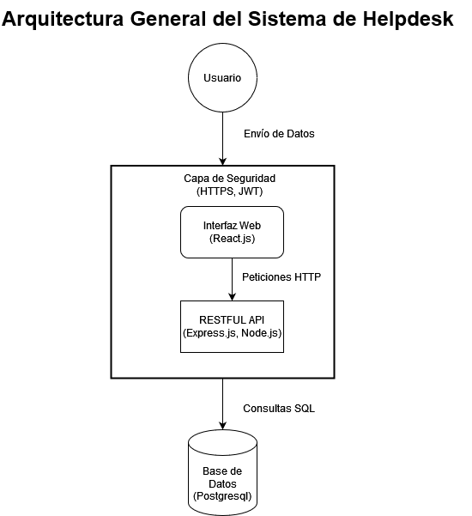

Ilustración 5. Diagrama de Arquitectura

## Desarrollo de la normalización de Base de datos

La base de datos diseñada tiene como objetivo proporcionar un sistema de gestión integral, que permite controlar, rastrear y organizar diversas interacciones y procesos dentro de la organización. Este **sistema centralizado** facilita la comunicación entre diferentes módulos, asegurando que la información sea accesible y esté siempre actualizada. Al estructurar la base de datos, se priorizó la integridad y consistencia de los datos, permitiendo que cada registro tenga relaciones bien definidas que fortalecen el flujo de trabajo. Además, el modelo de datos apoya el seguimiento detallado de la actividad de cada entidad operativa, asegurando que todos los cambios sean registrados y se puedan auditar adecuadamente.

### Modelo Entidad-Relación

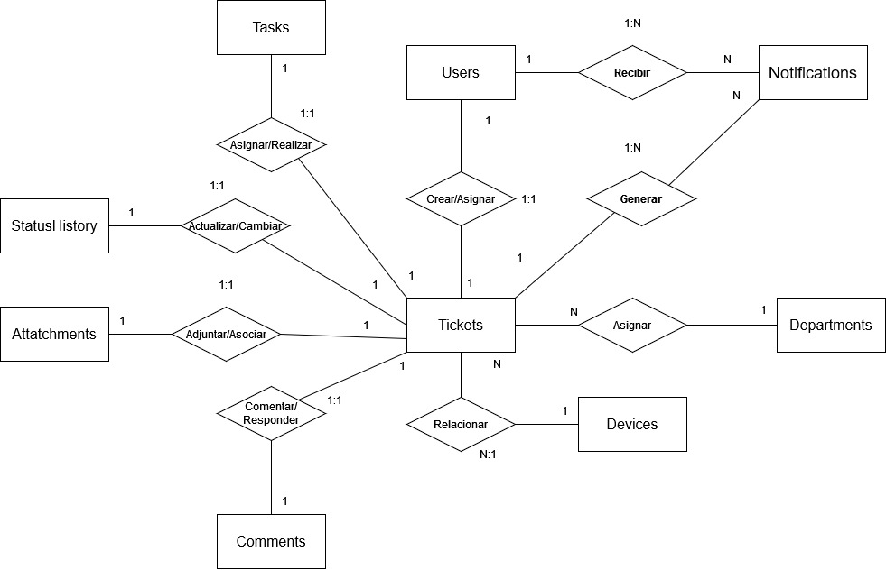

Ilustración 6. Diagrama Entidad-Relación

Este diagrama entidad-relación muestra cómo se estructuran las principales entidades y relaciones de un sistema de gestión de tickets. En el centro, los Tickets actúan como la entidad principal, conectándose con otras entidades que aportan contexto y funcionalidad al flujo de trabajo.

Las Tareas asociadas a cada ticket pueden ser asignadas o reasignadas según sea necesario, y el estado de cada tarea puede evaluarse o cambiarse conforme avanza el proceso. Los Usuarios se relacionan con los tickets mediante la creación o asignación, permitiendo que cada caso tenga un responsable específico. Además, los usuarios pueden recibir Notificaciones generadas en el sistema, asegurando que los involucrados estén informados de actualizaciones relevantes en tiempo real.

Cada ticket puede contener un Historial de Estado que documenta los cambios en su progreso, facilitando la trazabilidad. Archivos Adjuntos y Comentarios permiten agregar contexto adicional, como documentos y notas, que enriquecen la información y el seguimiento del ticket. Las conexiones con Departamentos y Dispositivos garantizan que los tickets estén vinculados a los recursos o áreas correspondientes, mejorando la organización y asignación de responsabilidades.

Las relaciones uno-a-uno, uno-a-muchos y muchos-a-muchos en el diagrama reflejan las interacciones específicas que el sistema permite entre las distintas entidades, asegurando una administración flexible y detallada de cada ticket desde su creación hasta su resolución

### Diagrama Tercera Forma Normal (Base de datos normalizada)

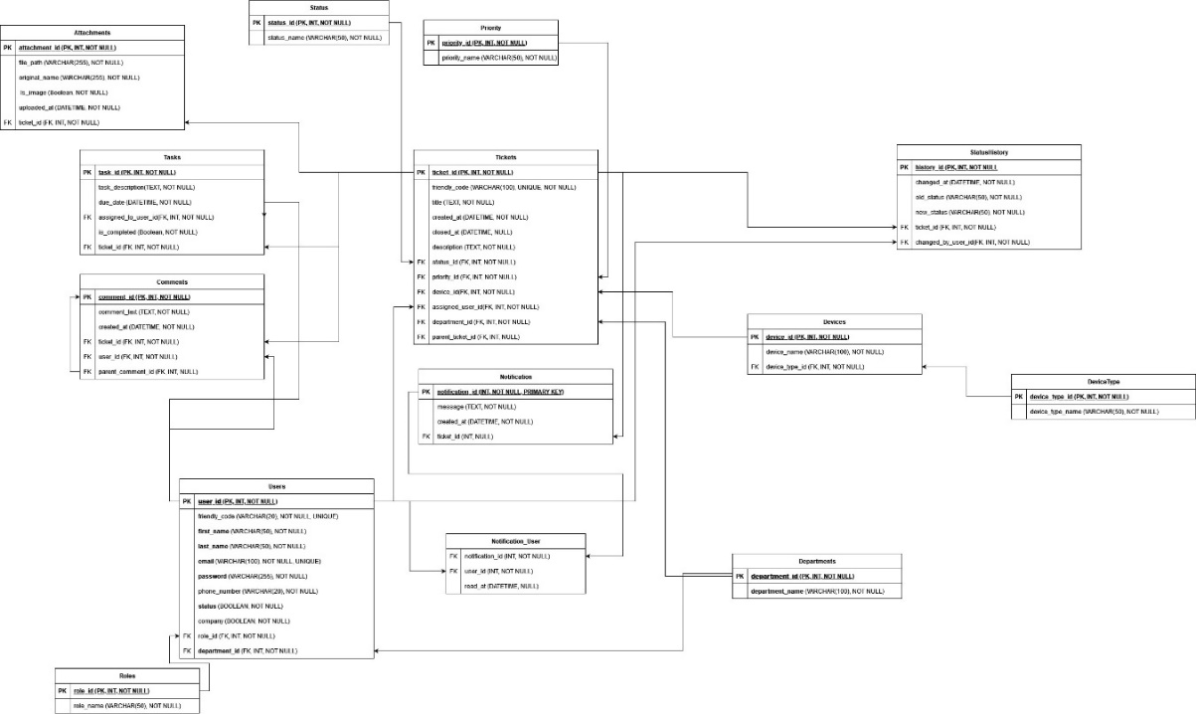

Ilustración 7.Diagrama Base de datos normalizada

El diagrama representa un sistema de base de datos cuidadosamente diseñado para optimizar la organización y el manejo de la información mediante un enfoque estructurado y altamente eficiente. En el centro, se encuentra la tabla de Tickets, que actúa como el núcleo de operaciones del sistema y conecta de manera estratégica con otras entidades que complementan sus funciones y amplían sus capacidades.

Cada entidad en el diagrama tiene un rol específico que contribuye a la gestión integral del sistema. Las relaciones establecidas con Usuarios permiten que los tickets sean asignados y gestionados por personas responsables, mientras que la vinculación con Departamentos organiza los tickets según áreas específicas de trabajo, asegurando un flujo ordenado de responsabilidades. La conexión con Tareas establece un registro detallado de acciones y progresos, y el StatusHistory documenta cada cambio en el estado de un ticket, ofreciendo una línea temporal de eventos que respalda la trazabilidad y el control de cada caso.

Las Notificaciones dentro del sistema garantizan que los usuarios involucrados estén informados de actualizaciones relevantes, lo que permite mantener una comunicación fluida y una coordinación efectiva. Los Comentarios asociados a cada ticket facilitan la adición de detalles y observaciones, mientras que los Attachments sirven como soporte documental para almacenar archivos importantes, lo que añade valor y contexto sin duplicar información.

El sistema también considera la administración de Dispositivos que puedan estar asociados a los tickets, creando un vínculo directo con los recursos físicos necesarios para la resolución de cada caso. Este diseño altamente normalizado prioriza la integridad y consistencia de los datos, permitiendo que cada elemento cumpla su propósito sin redundancias, manteniendo la estructura clara y adaptable a futuras necesidades.

## Diseño de Maquetados y Corrección y Refinamiento de Maquetados

En esta etapa del desarrollo del sistema de **Helpdesk**, se han definido y diseñado las vistas y funcionalidades específicas tanto para usuarios como para administradores. Esta fase se centra en la creación de interfaces claras y eficientes que se adapten a las necesidades y permisos de cada rol, garantizando que cada usuario tenga acceso únicamente a las herramientas y opciones que le corresponden.

## Maquetados: Vista Usuario

Las vistas de usuario están basadas en los estados de ticket, las notificaciones ejemplificadas, inicio de sesión, y su forma de generación de ticket, que en su mayoría es lo que realizará el usuario dentro de sus funciones básicas

### Login

En la interfaz de inicio de sesión, se despliega un diseño sencillo y funcional que invita al usuario a ingresar sus credenciales con facilidad. Un contenedor en tonos claros resalta sobre el fondo azul oscuro, logrando un equilibrio visual que guía la atención hacia el centro de la pantalla. Dos campos, uno para el correo electrónico y otro para la contraseña, están dispuestos de manera ordenada, acompañados de pequeños iconos que facilitan su identificación. Al final, el botón de inicio de sesión, prominente y accesible, parece invitar al usuario a continuar. Justo debajo, una nota sutil ofrece la opción de recuperar la contraseña en caso de ser necesario.

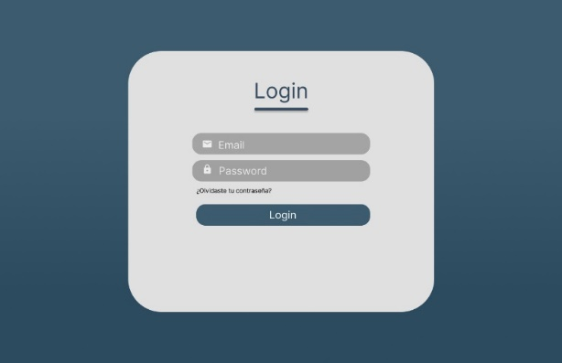

Ilustración 8.Maquetado de Interfaz de Login

### Mis tickets

En la pantalla, se despliega una interfaz organizada para la gestión de tickets. A la izquierda, un menú lateral ofrece opciones de navegación rápidas, clasificando los tickets por estado y facilitando el acceso a las distintas categorías. En el centro, una tabla detallada muestra cada ticket con información clave, como el número de identificación, remitente, fecha de creación, estado actual y un botón de comentarios, que permite acceder rápidamente a las observaciones relacionadas. En la parte superior, un campo de búsqueda permite filtrar los tickets, optimizando la localización de información específica. El diseño promueve una experiencia intuitiva y eficiente para el usuario, permitiéndole gestionar y revisar tickets con facilidad.

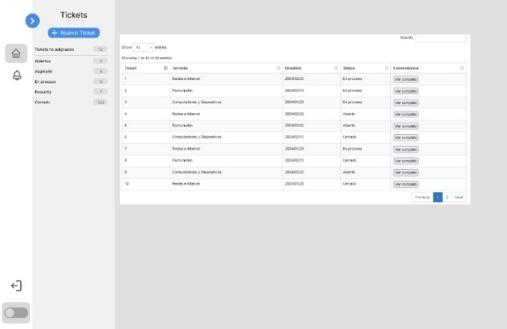

Ilustración 9. Maquetado de Tabla de Tickets

### Notificaciones

En esta interfaz, se presenta una ventana emergente de notificaciones diseñada para mantener al usuario informado sobre cambios y actualizaciones relevantes. La ventana, centrada sobre el fondo difuminado de la pantalla principal, destaca claramente las notificaciones recientes en una lista vertical. Cada notificación incluye un breve mensaje descriptivo y un icono que permite identificar rápidamente el tipo de actualización. A la derecha, una barra de desplazamiento facilita la navegación por las notificaciones, permitiendo al usuario revisar múltiples mensajes sin desordenar el espacio visual. Este diseño garantiza que las alertas importantes se muestren de manera accesible y sin interrumpir las tareas en curso.

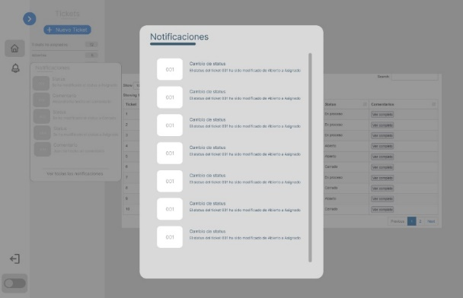

Ilustración 10.Maquetado de Componente de Notificaciones

### Creación de ticket

En esta interfaz de creación de tickets, el usuario es guiado paso a paso para registrar un nuevo caso. La pantalla muestra el primer paso de un proceso de tres etapas, representado visualmente por una línea de progreso en la parte superior. En esta fase, se pide al usuario seleccionar el área o problema relacionado con el ticket. Las opciones están claramente presentadas mediante iconos intuitivos y breves descripciones, facilitando la identificación rápida de la categoría adecuada. Debajo, un campo permite especificar el dispositivo relacionado, proporcionando mayor contexto al ticket.

El botón de Siguiente, resaltado en verde, invita al usuario a avanzar al siguiente paso, manteniendo una navegación simple y eficiente en el proceso de creación del ticket.

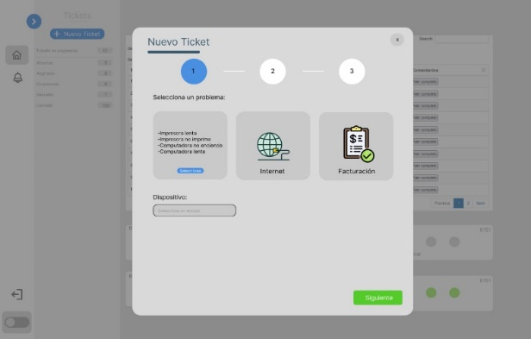

Ilustración 11. Maquetado Crear Ticket

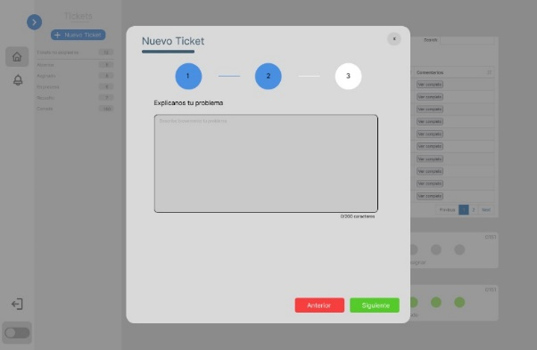

Ilustración 12. Maquetado Crear Ticket 2

## Maquetados: Vista Administrador

Las vistas de administrador están orientadas a proporcionar un control completo sobre la gestión de tickets, permitiendo la creación, edición, eliminación y comentario en cada uno de ellos. Además, el administrador tiene acceso a las notificaciones relacionadas y puede gestionar usuarios, ajustando permisos y asignando responsabilidades. Estas funcionalidades avanzadas aseguran que el administrador tenga las herramientas necesarias para supervisar y optimizar el flujo de trabajo dentro del sistema de Helpdesk.

### Dashboard Gestión de Tickets

La interfaz ofrece una vista completa y organizada del sistema de tickets, diseñada para optimizar la supervisión y gestión de solicitudes. En la parte superior, se destacan secciones principales con tarjetas interactivas, cada una representando un área específica como Dispositivos, Internet y Procesador. Cada tarjeta permite acceder rápidamente a los tickets asociados a esas categorías, facilitando la navegación.

A la derecha, un contador muestra la cantidad de tickets generados en el día, proporcionando una visión rápida de la carga de trabajo diaria. Debajo de las tarjetas y el contador, una tabla muestra los detalles de cada ticket activo, incluyendo su número, área, servicio, fecha, estado y acciones disponibles. Los botones de acción permiten editar, ver o cerrar cada ticket de forma rápida. Este diseño intuitivo facilita al usuario el acceso a la información esencial y la gestión de cada caso de manera eficiente y ordenada.

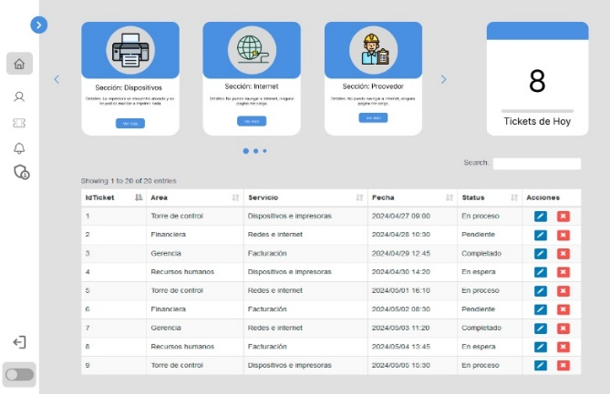

Ilustración 13. Dashboard Principal Administrativo

### Creación de nuevo usuario

La pantalla de registro de un nuevo usuario se presenta en un formulario emergente, superpuesto sobre la vista principal. Los campos de entrada permiten ingresar datos esenciales como nombre, apellidos, correo, contraseña y departamento, organizando la información de forma clara y accesible. Opciones adicionales, como la selección de agencia y roles específicos, permiten ajustar los detalles según los requisitos de cada usuario. En la parte inferior, botones de acción permiten guardar, cancelar o guardar y continuar, brindando flexibilidad en el proceso de registro. El diseño es intuitivo y facilita una creación de usuario rápida y eficiente.

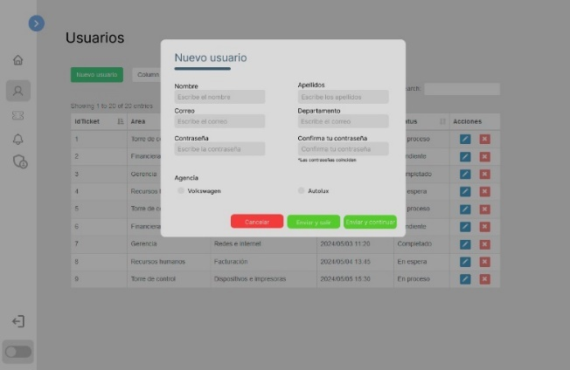

Ilustración 14. Maquetado: Creación de Nuevo Usuario

# RESULTADOS O PRODUCTOS OBTENIDOS

## Login

Al acceder a la página principal, se presenta un formulario de inicio de sesión con la opción de registrarse. Esto permite a los usuarios crear una cuenta en caso de no tener una, lo cual facilita la gestión para los administradores, evitando la necesidad de registrar usuarios de forma manual uno por uno.

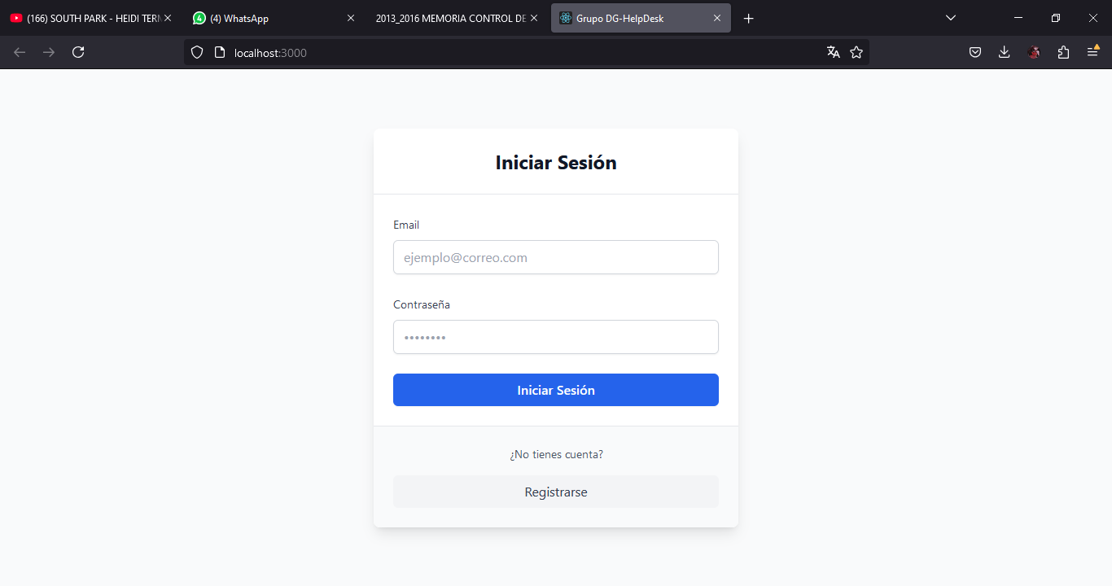

Ilustración 15. Vista: Inicio de sesión

El inicio de sesión requiere un correo electrónico y una contraseña. Una vez autenticado, se genera un token que permite realizar operaciones sin la necesidad de repetir ciertas confirmaciones. Este token identifica al usuario, asigna sus roles y establece un tiempo de expiración para prevenir el acceso no autorizado en caso de que el equipo se deje desatendido. Además, el token se almacena en un espacio seguro del navegador, permitiendo que solo la pestaña activa lo mantenga. Si se cierra la pestaña, el token se elimina automáticamente.

## Registro de usuario

También se creó una vista de registro accesible sin necesidad de un token, diseñada para recopilar información básica y ligera, lo que facilita el proceso de registro. Los datos solicitados en esta vista incluyen:

* Nombre
* Apellido
* Correo electrónico
* Número de teléfono
* Contraseña
* Empresa
* Departamento

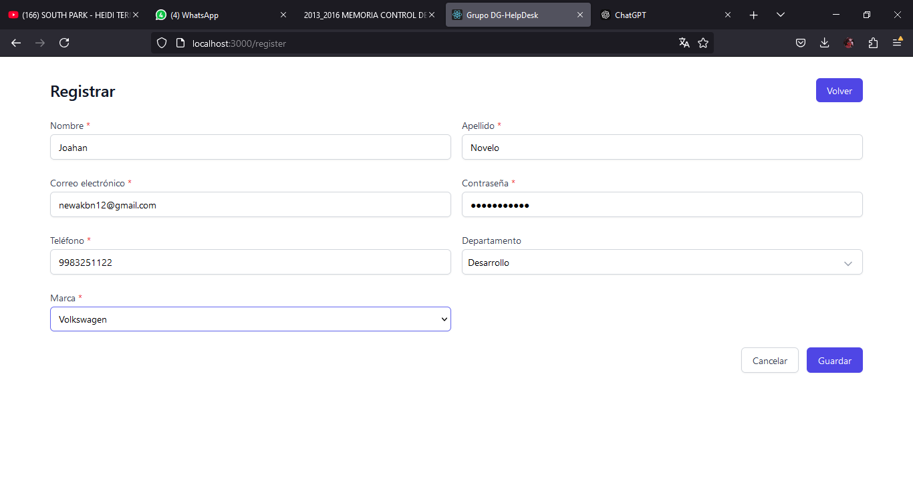

Ilustración 16. Vista: Registro de usuario

En el departamento se procuró usar un componente que permita elaborar una búsqueda ágil para evitar el estrés de los usuarios, y reducir la cantidad de datos enviados a la aplicación web.

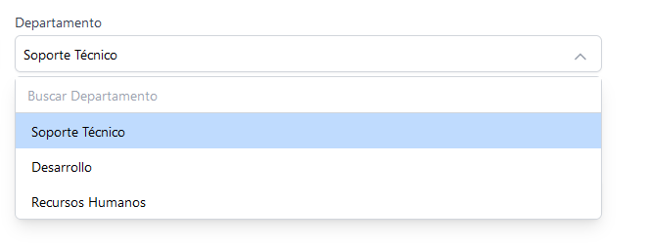

Ilustración 17. Componente: Buscador de opciones

El componente está limitado a mostrar un máximo de 6 departamentos o registros, lo cual facilita la visualización y mejora la experiencia del usuario al presentar resultados de búsqueda más manejables.

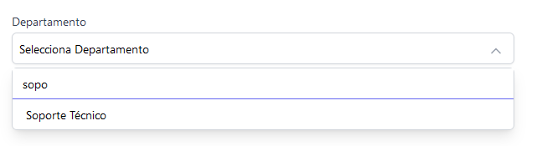

Ilustración 18. Componente: Buscador de opciones 2

### Alertas de registro

Cuando la solicitud se completa correctamente, se muestra una alerta que confirma que el sistema ha registrado al nuevo usuario.

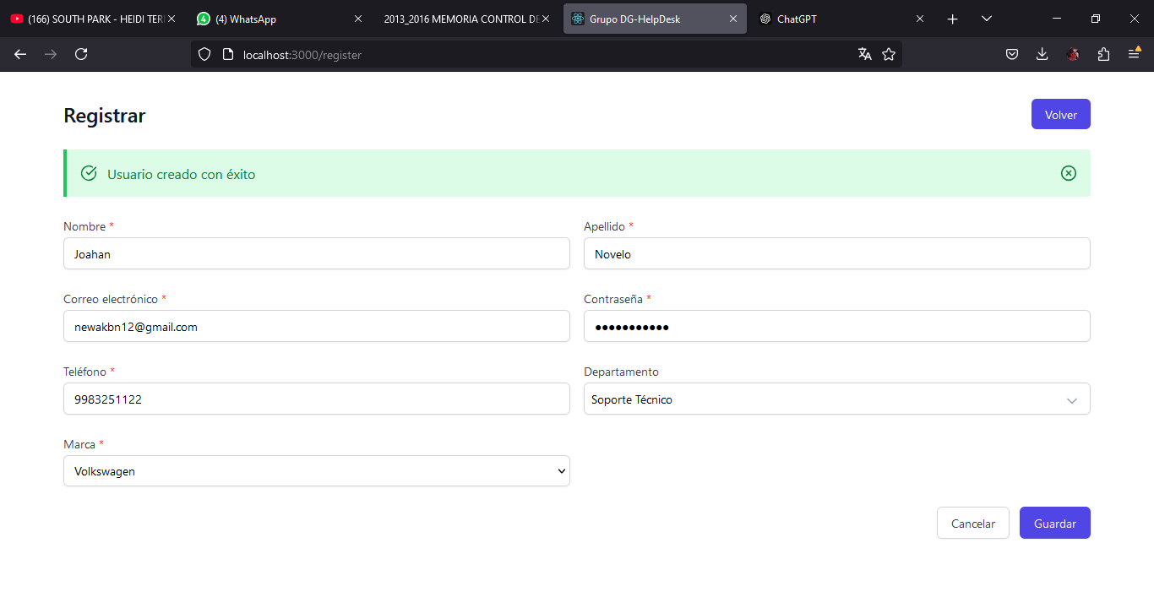

Ilustración 19. Vista: Registro Exitoso

## Dashboard principal

Al acceder a la vista principal, se muestran los tickets generados en los últimos 12 meses, organizados por mes. Además, se incluye un gráfico circular que permite visualizar rápidamente los tickets generados hoy, desglosados por su estado actual. Esto facilita una comprensión inmediata de la carga de trabajo diaria y el estado de cada ticket, ayudando a los usuarios a priorizar y gestionar de manera más eficiente.

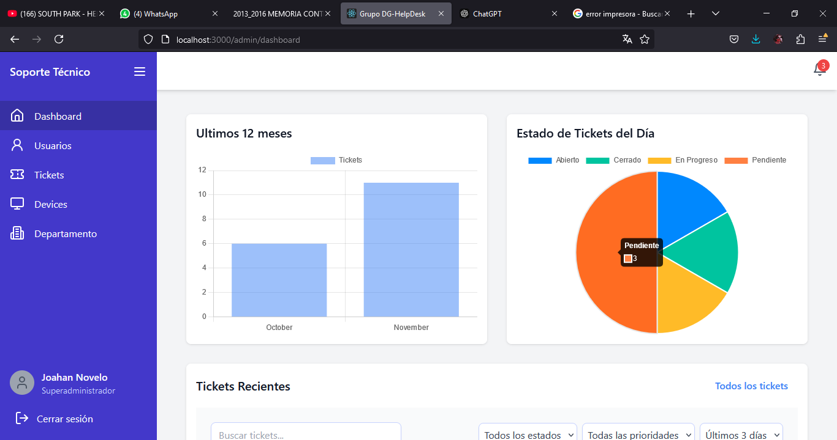

Ilustración 20. Vista: Dashboard Administrativo

### Tickets de los últimos 3 días

Para mayor comodidad del usuario, se integraron tres filtros que facilitan la búsqueda de tickets específicos: por tema, fecha, prioridad y estado. Además, se añadió un buscador de texto plano que permite buscar por código, título o nombre de la persona que creó el ticket, ofreciendo una búsqueda más amplia y flexible. Esto permite al usuario identificar rápidamente aspectos clave de cada ticket sin limitar la búsqueda a un solo criterio, mejorando la eficiencia en la gestión y el análisis de los tickets relevantes.

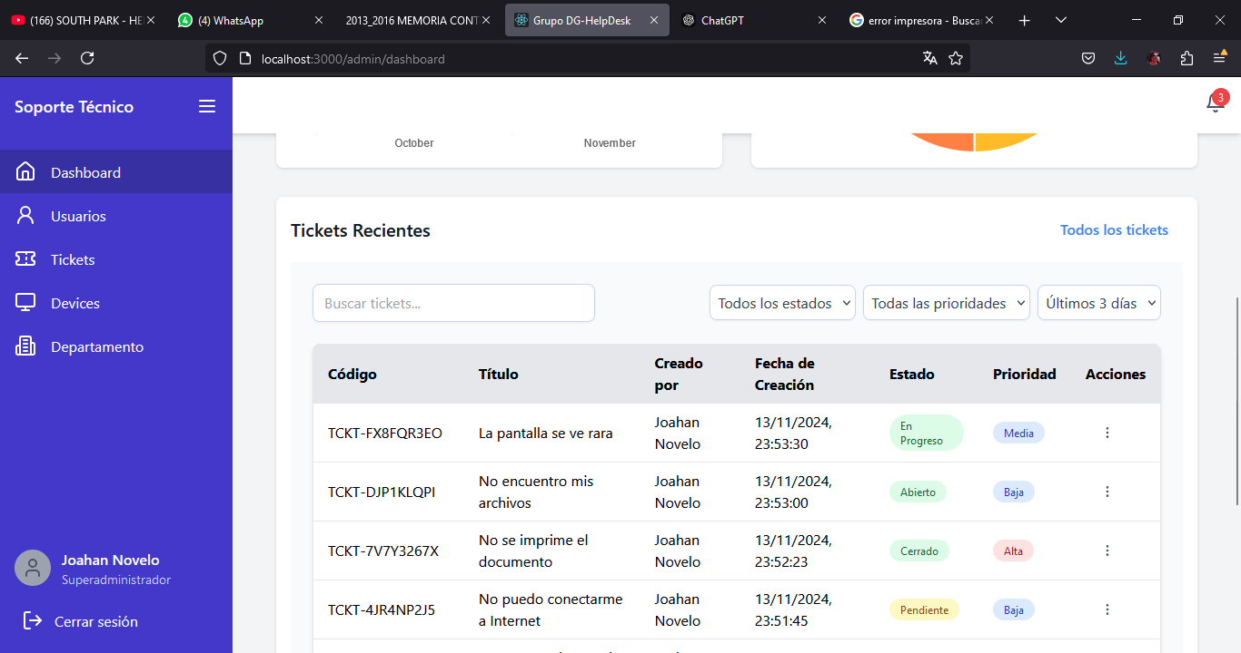

Ilustración 21. Vista: Dashboard Tickets

## Crear un ticket

### Descripción del problema

El problema es descrito por el usuario o el administrador, permitiendo conocer cada detalle del problema que reporta el usuario. Es importante tomar en cuenta lo que está mencionando en su reporte para tener una mejor comprensión.

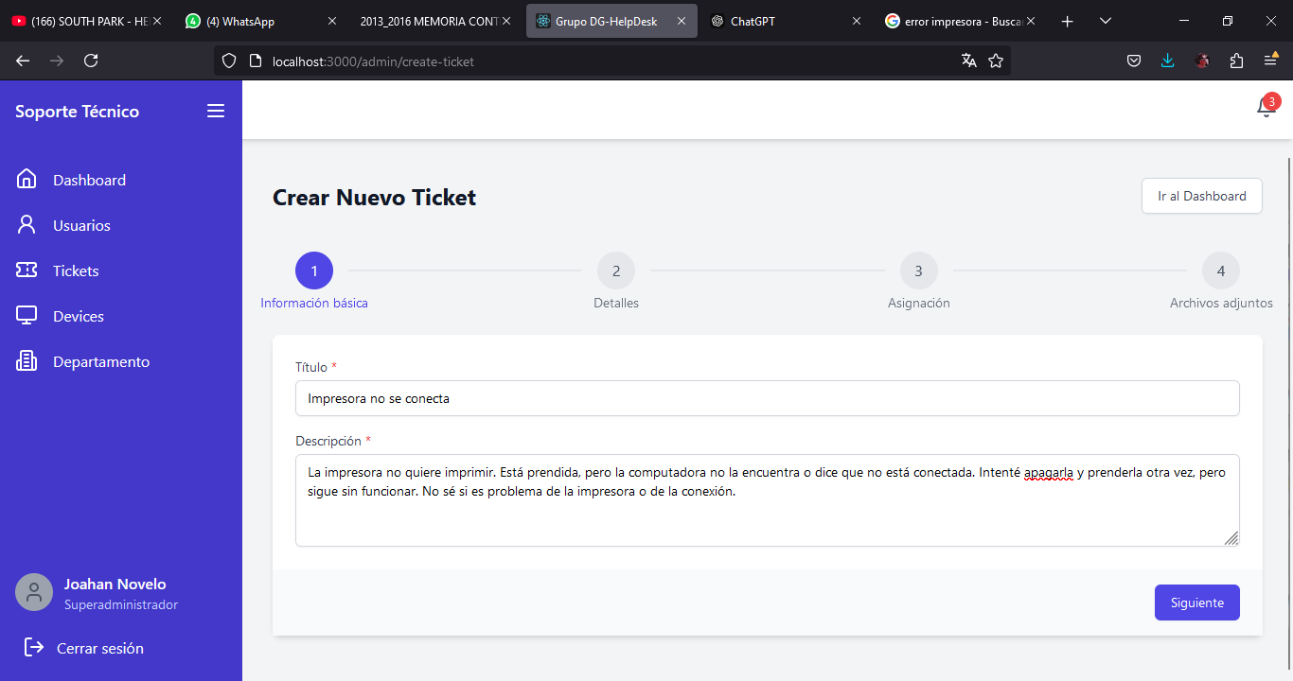

Ilustración 22. Vista: Descripción del problema, ticket

### Departamento y grado de prioridad

Comúnmente, se establece el origen del ticket. En el caso de que sea un administrador quien lo esté creando, se le ofrece la opción de especificar el departamento de origen del ticket o de dónde proviene el error. Además, si el administrador lo considera necesario, puede asignar un grado de prioridad al ticket, eligiendo entre las opciones de alto, medio o bajo.

Colocando cada uno de estos valores, se nos permitirá avanzar a la siguiente pestaña del formulario.

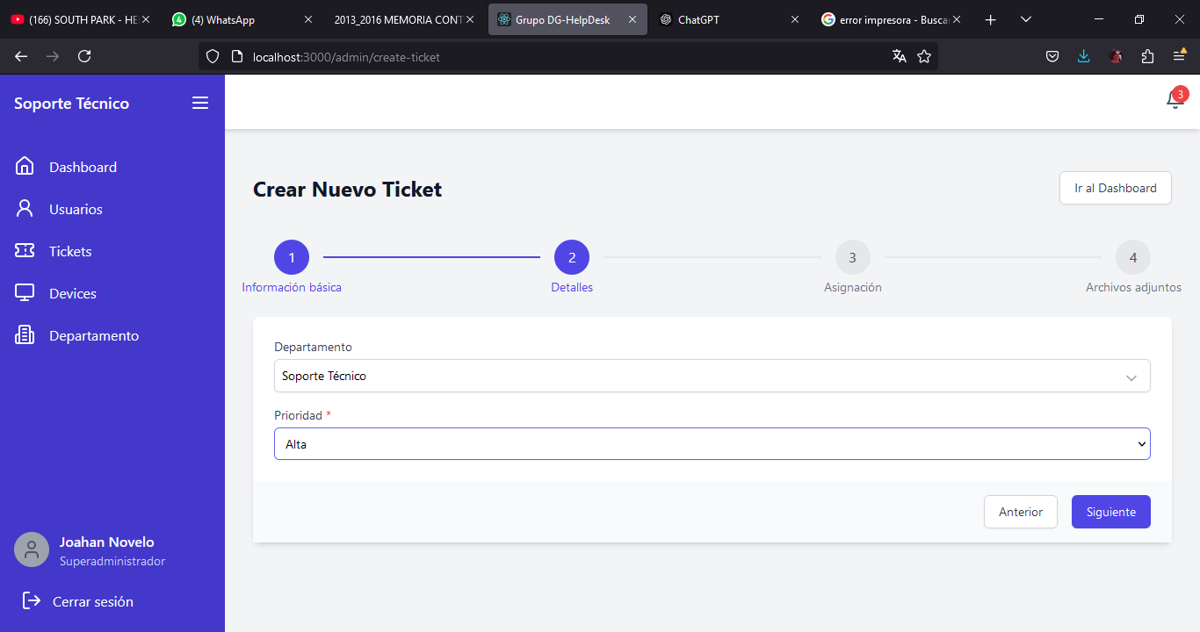

Ilustración 23. Vista: Prioridades y Ubicación, ticket

### Asignación de Encargado y Dispositivo

Anteriormente se comentaba de un componente para los departamentos, lo que expresa que se reutilizo para hacer un componente que ubique usuarios, que únicamente tengan cierto rol, esto debido a que son gente que tenga acceso a ver todos los tickets.

Se seleccionará un usuario que será quien tenga asignado el ticket para su resolución o respuesta.

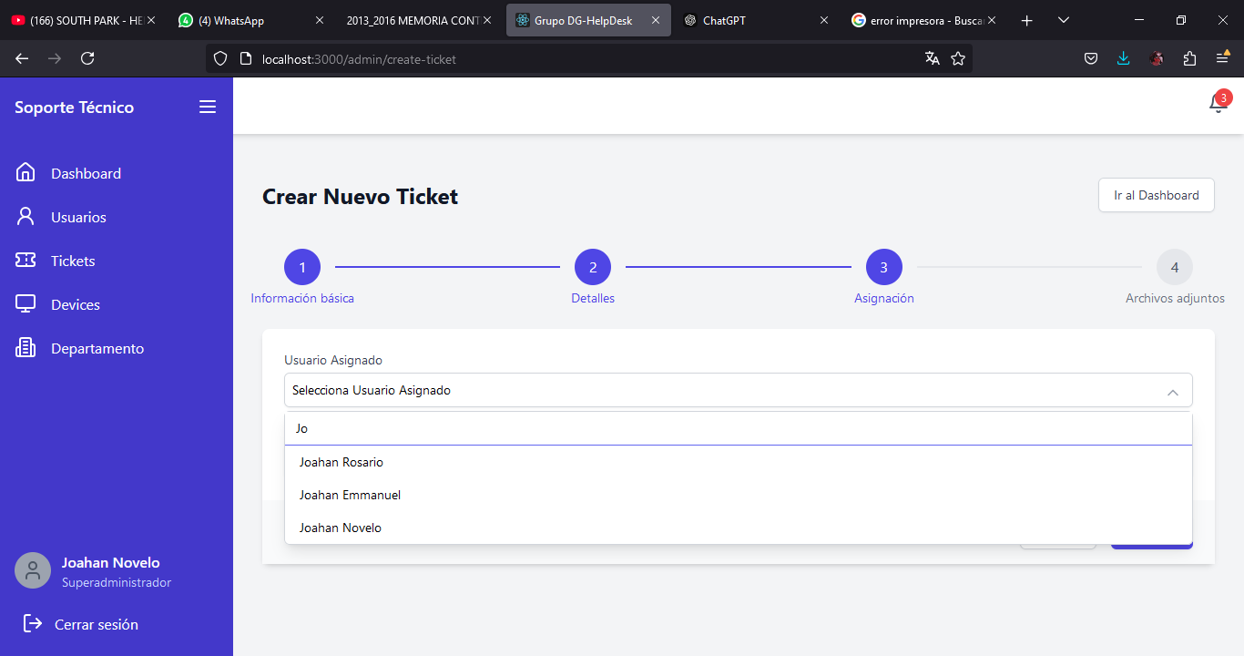

Ilustración 24 Componente: Encargado, ticket

También se seleccionará un dispositivo que sea comprensible para los usuarios, con el fin de utilizar un lenguaje sencillo y evitar términos técnicos. Esto facilitará que los usuarios entiendan la información de manera clara y sin confusión.

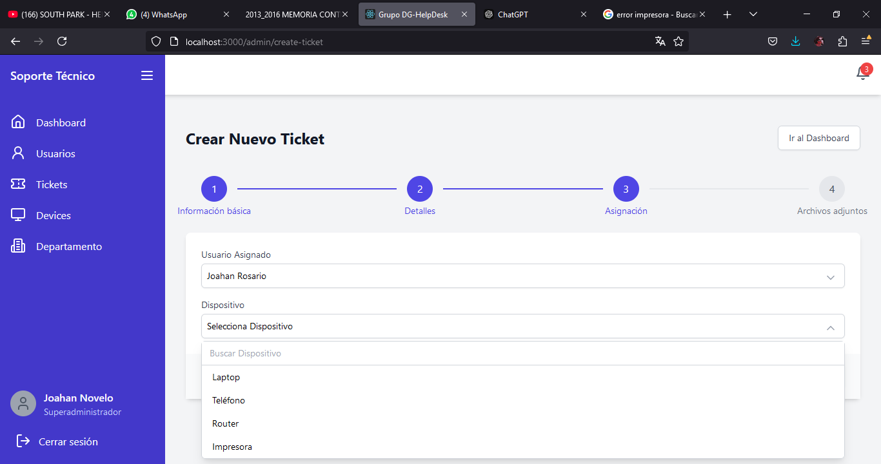

Ilustración 25. Componente: Dispositivo, ticket

### Subir un archivo

Los archivos que se pueden subir están limitados a tipos específicos, de modo que solo se admiten aquellos que puedan ser visualizados o descargados sin riesgo de contener contenido malicioso. Subir un archivo ayuda a continuar con el proceso del ticket, proporcionando información adicional para comprender mejor la situación reportada.

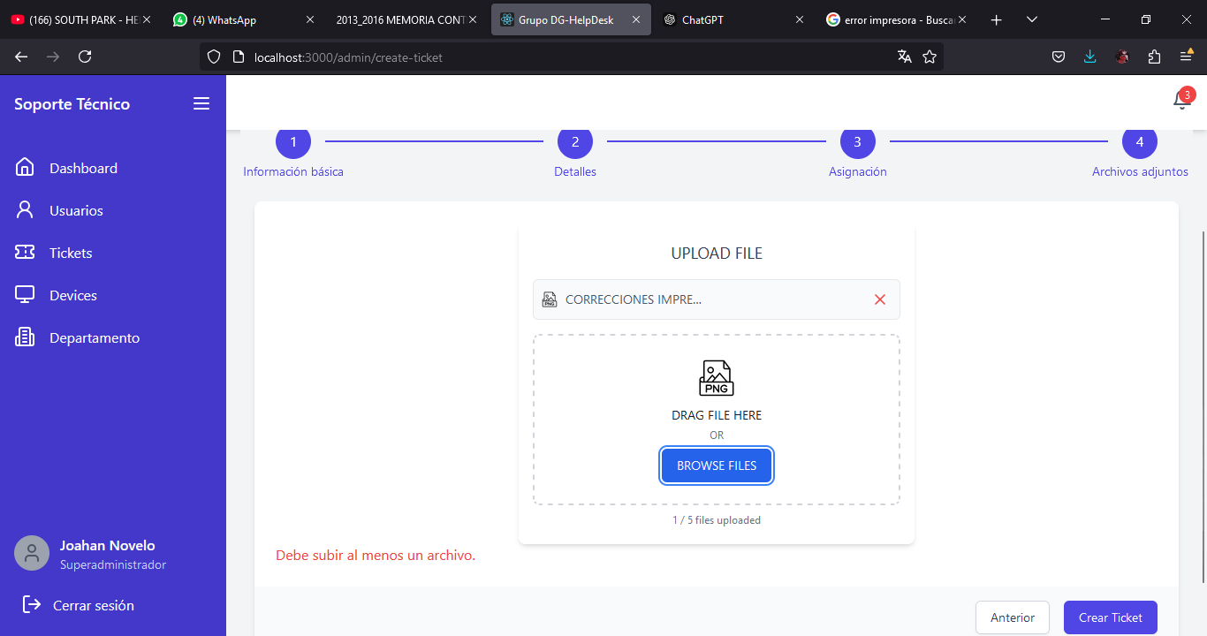

Ilustración 26. Componente: Subir un archivo

## Ver publicación de ticket

Al publicar un ticket, se puede observar que en el encabezado de la página aparece el identificador del ticket, junto con un botón para copiarlo fácilmente, en caso de necesitar darle seguimiento en el futuro o realizar alguna acción relacionada.

A continuación, hay una sección que, aunque es invisible para el usuario, estará disponible para el administrador o superadministrador. Esta sección mostrará las posibles tareas asignadas al ticket y los cambios de estado, lo cual facilita la comprensión y administración de la página, permitiendo un mejor control del seguimiento y evolución de cada ticket.

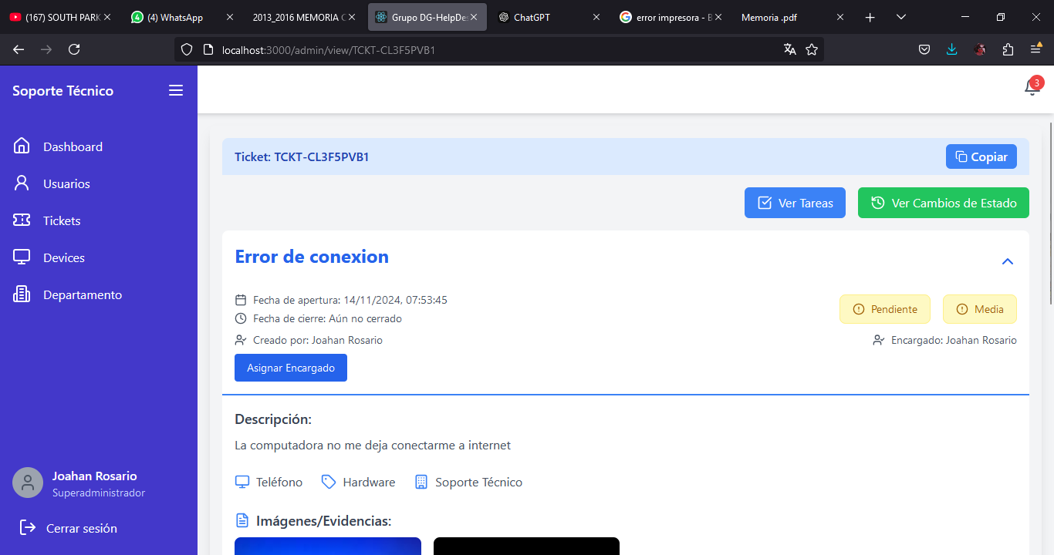

Ilustración 27. Vista Ticket: Código de Ticket

### Descripción del problema

El ticket muestra varios elementos clave para facilitar su gestión y seguimiento:

* **Título del problema**: Proporciona una referencia rápida sobre el tema del ticket, evitando la necesidad de revisar los detalles a fondo para entender de qué se trata.
* **Fechas de apertura y cierre**: La fecha de apertura indica cuándo se creó el ticket. Si el ticket se marca como cerrado o resuelto, también se registra una fecha de cierre, lo que permite un seguimiento claro de su ciclo de vida.
* **Creador**: Muestra el nombre de la persona que reportó el problema y completó el formulario. Esto ayuda a identificar de manera inmediata quién originó el reporte.
* **Encargado**: Indica a la persona asignada para resolver el ticket. Incluye un botón que permite acceder a un componente para reasignar la responsabilidad de resolución, facilitando la gestión del flujo de trabajo.
* **Prioridad**: Define el nivel de urgencia del ticket, lo cual ayuda a organizar y priorizar las tareas.
* **Estado**: Muestra el estado actual del ticket, como "abierto", "en proceso" o "cerrado".
* **Descripción del problema**: Ofrece detalles específicos del problema reportado para dar contexto y claridad al encargado de su resolución.
* **Dispositivo**: Especifica el equipo o dispositivo relacionado con el problema reportado.
* **Categoría**: Clasifica el ticket dentro de un tipo de problema específico, permitiendo una gestión más organizada.
* **Área o Departamento**: Indica la sección de la empresa a la cual está asociado el ticket, ayudando a contextualizar su origen y responsables.



Ilustración 28. Vista Ticket: Especificaciones

### Evidencias de ticket

Después de los elementos de seguimiento, el ticket incluye una sección de evidencias, que permite al administrador recibir y revisar imágenes y documentos asociados al problema.

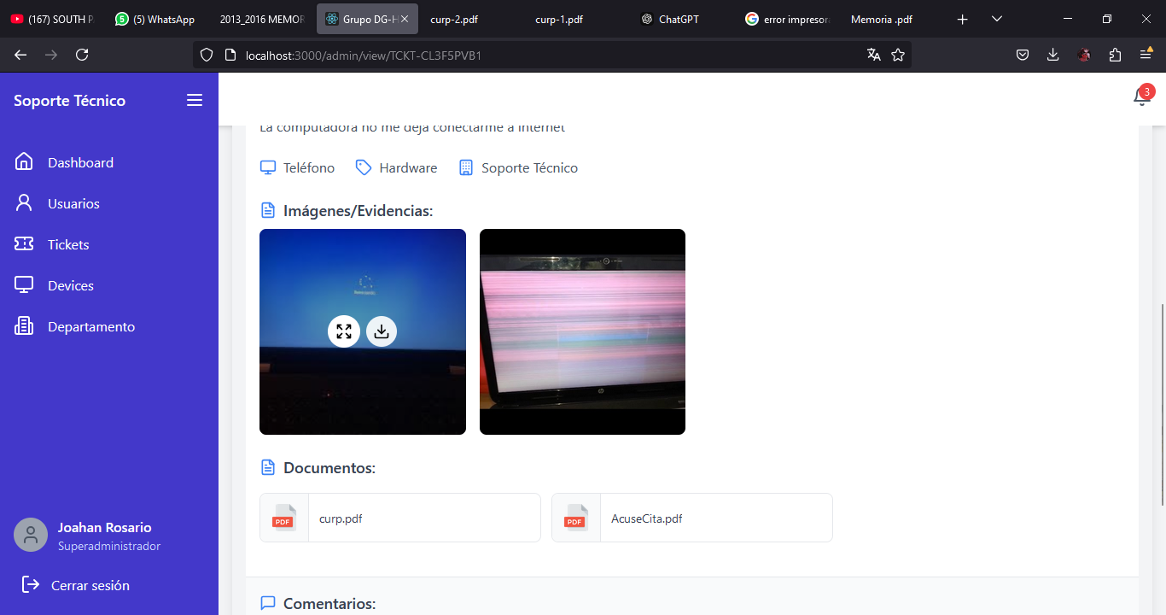

Ilustración 29. Vista Ticket: Evidencia de Ticket

Esta sección facilita el análisis sin necesidad de desplazarse o arriesgarse a perder la información por limitaciones de espacio, lo que mejora significativamente la eficiencia en el seguimiento de cada caso.

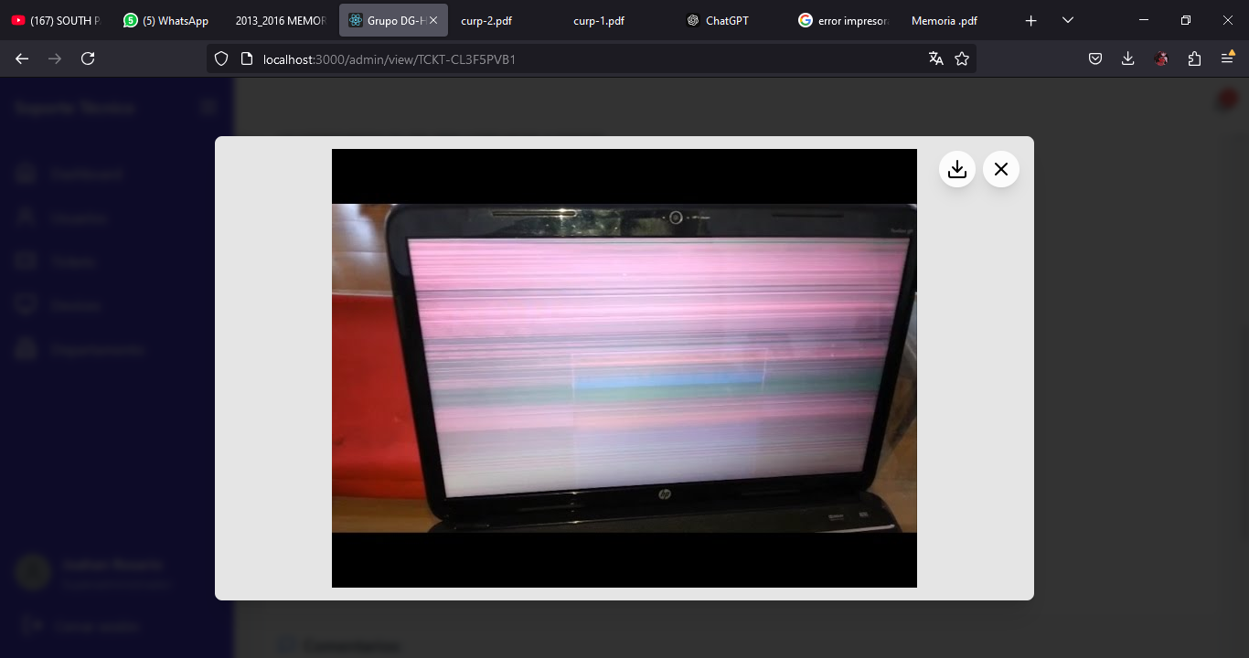

Ilustración 30. Vista Ticket: Ampliación de Evidencias

Las imágenes cuentan con opciones adicionales: se pueden ampliar o abrir en un componente emergente que permite verlas en mayor escala. En el ejemplo mostrado, se observa una imagen de una computadora portátil con una pantalla distorsionada, lo cual podría indicar un problema con la pantalla o la tarjeta gráfica. Esta evidencia visual es crucial para que el equipo de soporte pueda comprender mejor el problema, permitiéndoles observar de primera mano el fallo sin necesidad de descripciones complejas.

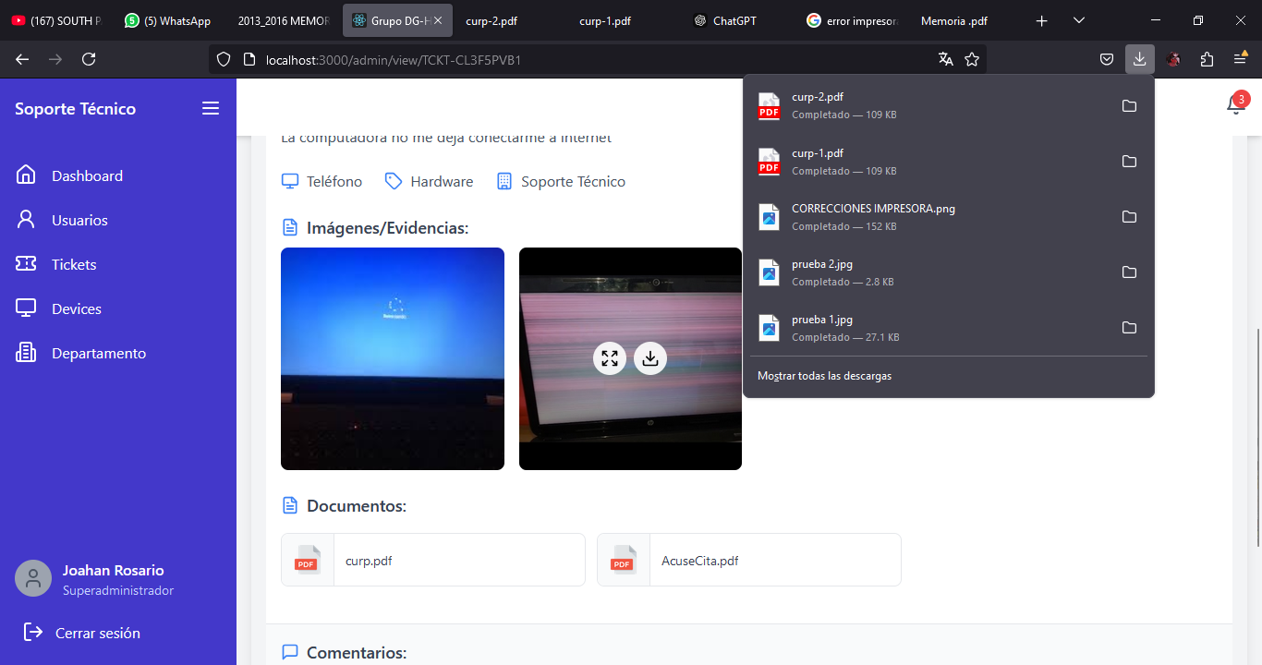

Ilustración 31. Vista Ticket: Descarga de archivos

Mientras tanto, los documentos están disponibles únicamente para descarga. Esta funcionalidad asegura que el análisis de archivos, como facturas erróneas, problemas de escritura o dificultades al abrir documentos, se pueda realizar de manera precisa y sin interferencias. Cada archivo se descarga con el nombre asignado al momento de su subida, facilitando la organización y permitiendo un acceso rápido y ordenado para la revisión detallada por parte del administrador.

### Asignación de Encargado

La asignación de la persona encargada de solucionar el ticket se realiza mediante un buscador que despliega todas las opciones disponibles. Una vez seleccionada la persona adecuada, solo es necesario hacer clic en el botón de confirmación para actualizar el ticket con el nuevo encargado. Este proceso facilita la asignación precisa y rápida del responsable de resolución.

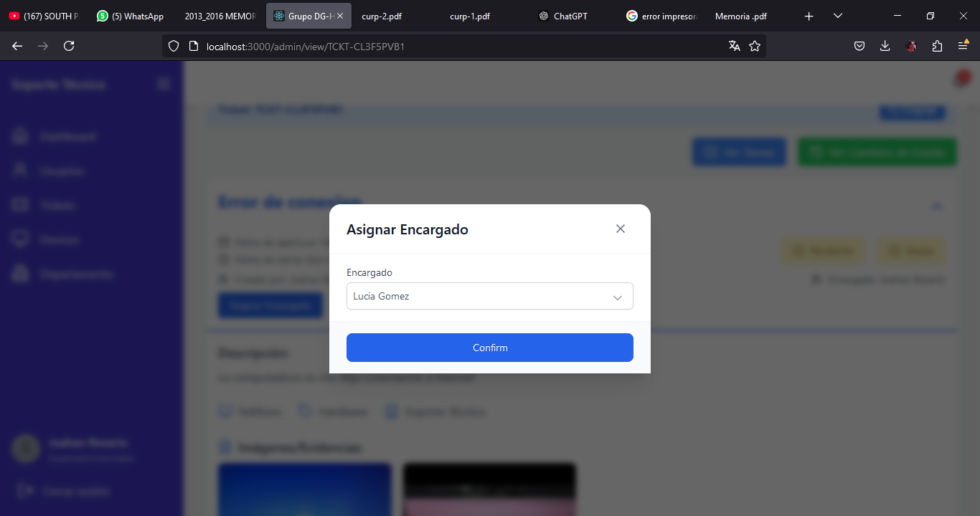

Ilustración 32. Vista Ticket: Selección de Encargado

### Estados y prioridades del ticket

La función del estado permite conocer en qué punto del proceso se encuentra el ticket. Dado que solo se puede elegir una opción a la vez, las cajas de selección están configurados para permitir la selección de un nuevo estado, siempre y cuando no sea el estado actual. Al seleccionar un estado diferente, se desbloquea el botón de confirmación para guardar el cambio.

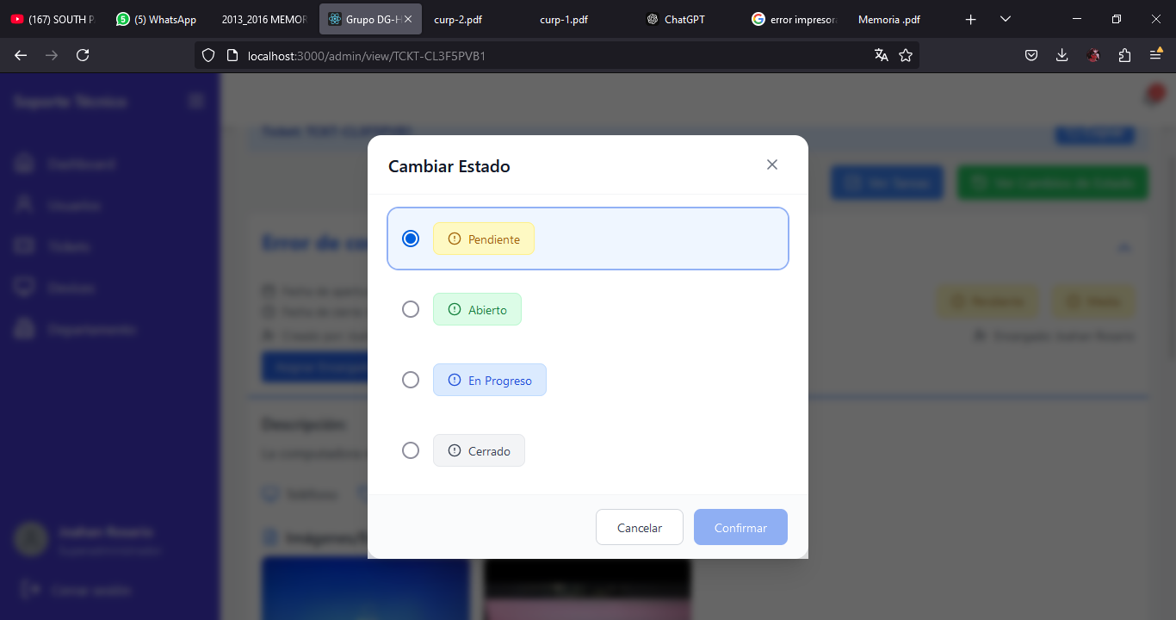

Ilustración 33. Vista Ticket: Estado del ticket

Sucede lo mismo con la prioridad del ticket: solo se puede seleccionar una opción a la vez, y debe ser diferente a la prioridad actual para permitir una actualización. Al elegir una nueva prioridad, se habilita el botón de confirmación, que, al presionarlo, actualiza la prioridad del ticket de forma directa. Este mecanismo asegura que solo se realicen cambios intencionales en el nivel de prioridad, facilitando una gestión precisa del ticket.

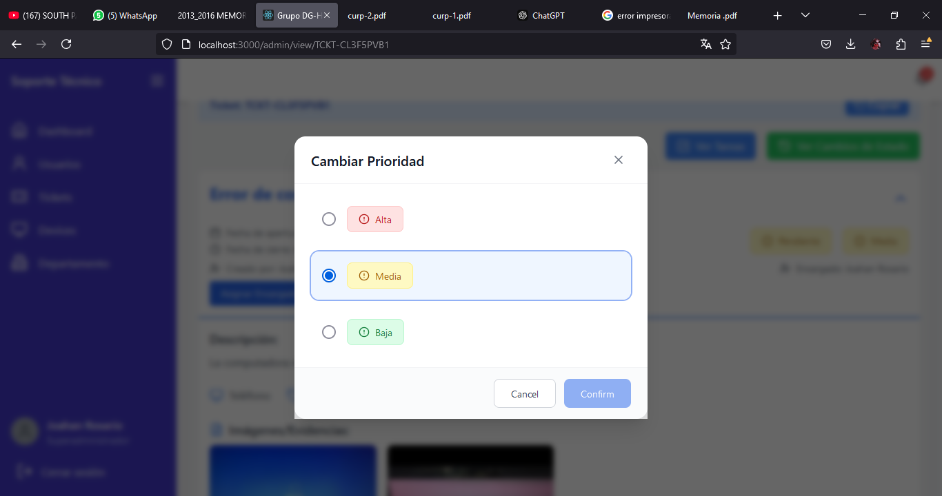

Ilustración 34. Vista Ticket: Prioridad del Ticket

### Cambios de Estado (Historial)

Es importante registrar todos los cambios realizados en el ticket, incluyendo quién los hizo y cuándo ocurrieron. Esto permite un seguimiento claro de quién cierra los tickets o modifica su estado, proporcionando transparencia en la gestión y facilitando la supervisión por parte del encargado de las actividades o tickets.

En esta sección, solo se muestran los estados pasados del ticket, ofreciendo un historial que ayuda a entender el progreso y las acciones previas realizadas.

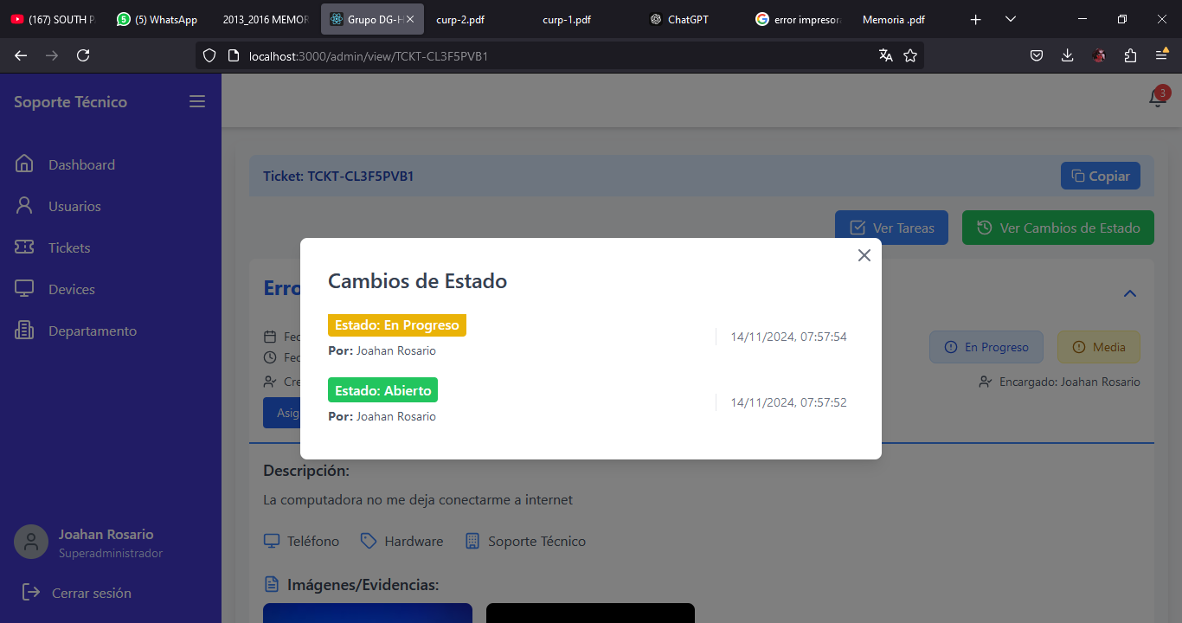

Ilustración 35. Vista Ticket: Cambios de Estado

### Tareas del ticket

Los administradores tienen la posibilidad de crear nuevas tareas o asignaciones según lo consideren necesario para cumplir con los requisitos del ticket. Pueden incluir sugerencias y establecer diferentes enfoques para mantener un seguimiento de actividades más detallado y organizado. Esto permite un control más exhaustivo del proceso y asegura que cada aspecto del ticket sea atendido adecuadamente.

#### Crear tarea

Para crear una nueva tarea, primero es necesario escribir la descripción en el apartado inferior de la sección de tareas. Luego, se debe hacer clic en el botón "Añadir tarea". La tarea se mostrará de inmediato en la lista, aunque solo como una asignación visual, permitiendo a los administradores tener una referencia rápida y organizada de las actividades pendientes.

#### Editar tarea

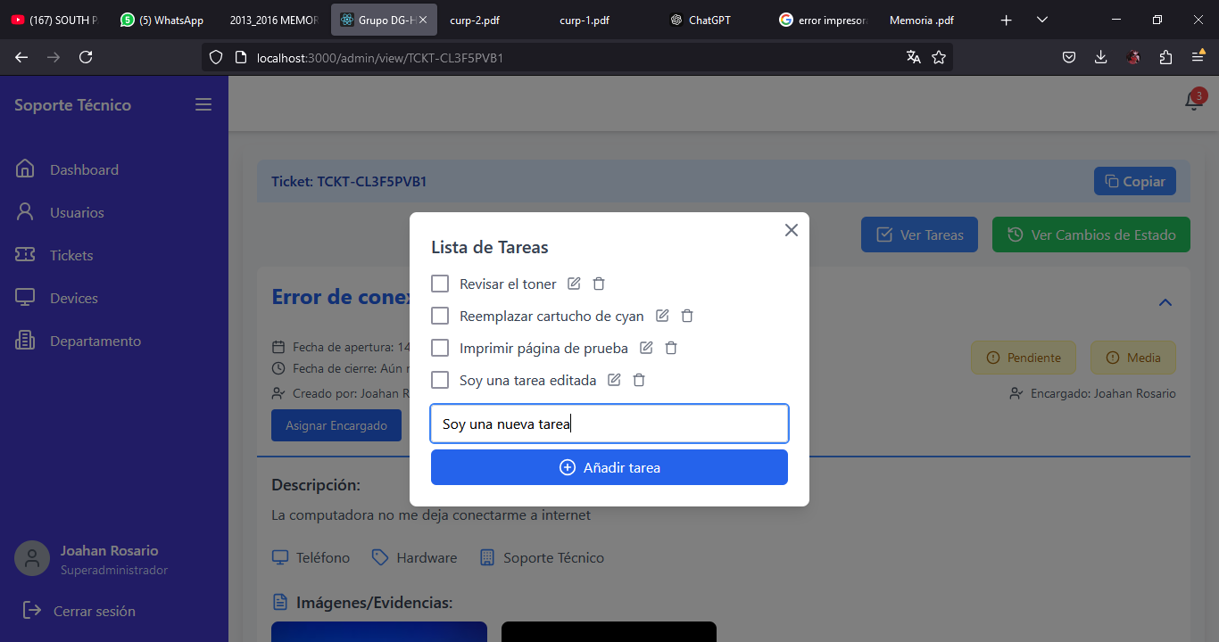

Ilustración 36. Vista Ticket: Nueva tarea

Después de agregar las tareas, también es posible marcar aquellas que ya han sido completadas. Esto permite llevar un registro claro de las actividades o sugerencias que se han realizado durante el proceso de atención del ticket. Al marcar la opción de una tarea, esta se tacha visualmente, indicando que ya ha sido atendida, lo que facilita el seguimiento y organización del flujo de trabajo.

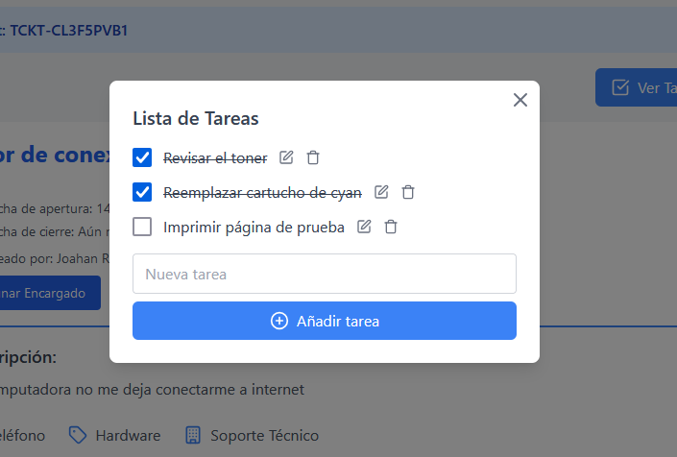

Ilustración 37. Vista Ticket: Editar Tarea 1

Para editar el texto de una tarea, simplemente se selecciona el ícono de lápiz ubicado a la derecha de la tarea. Esto abrirá un campo de texto donde se puede realizar la modificación necesaria. Una vez editado, solo hay que presionar la tecla "Enter", y la tarea se actualizará automáticamente, reflejando los cambios de inmediato.

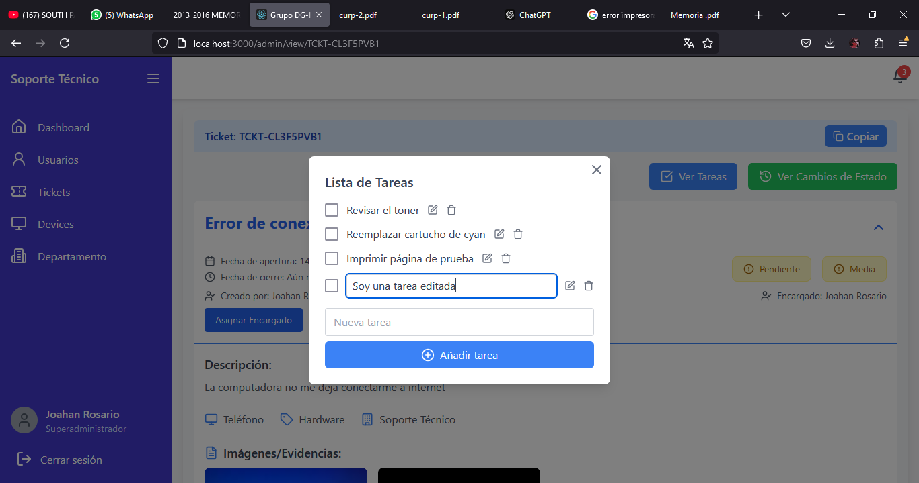

Ilustración 38.Vista Ticket: Editar Tarea 2

### Eliminar tarea

Por último, existe un botón para borrar tareas, útil en caso de que haya tareas incorrectas o que ya no sean necesarias. Al seleccionarlo, la tarea se elimina de forma inmediata, manteniendo la lista de actividades limpia y relevante para el seguimiento del ticket.

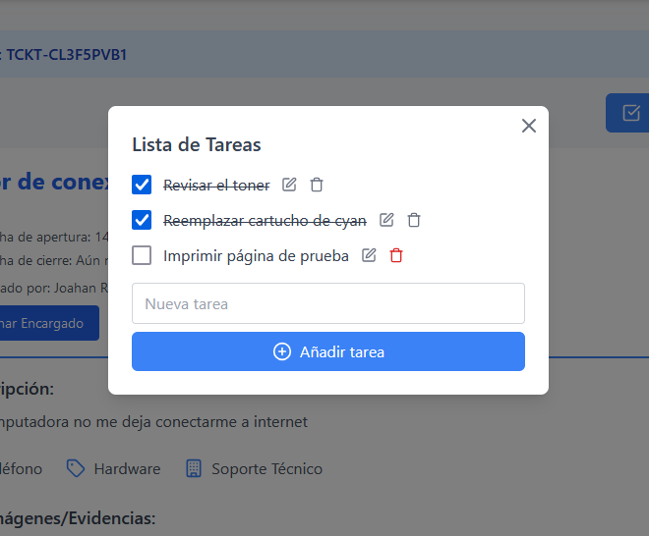

Ilustración 39. Vista Ticket: Eliminar Tarea 1

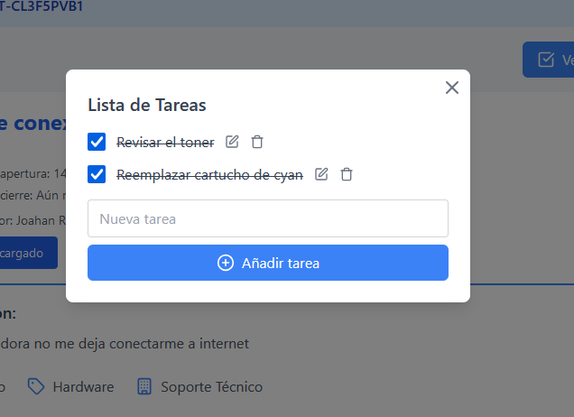

Ilustración 40. Vista Ticket: Eliminar Tarea 2

## Gestión de usuarios

### Tabla para administrar a todos los usuarios

Todos los usuarios se muestran en esta sección con la información esencial para evitar exponer datos sensibles. Se incluye el estado de la cuenta, el correo electrónico, el número de teléfono, su rol y una serie de acciones disponibles. Esta información permite gestionar y supervisar de manera adecuada las cuentas, manteniendo el equilibrio entre funcionalidad y privacidad.

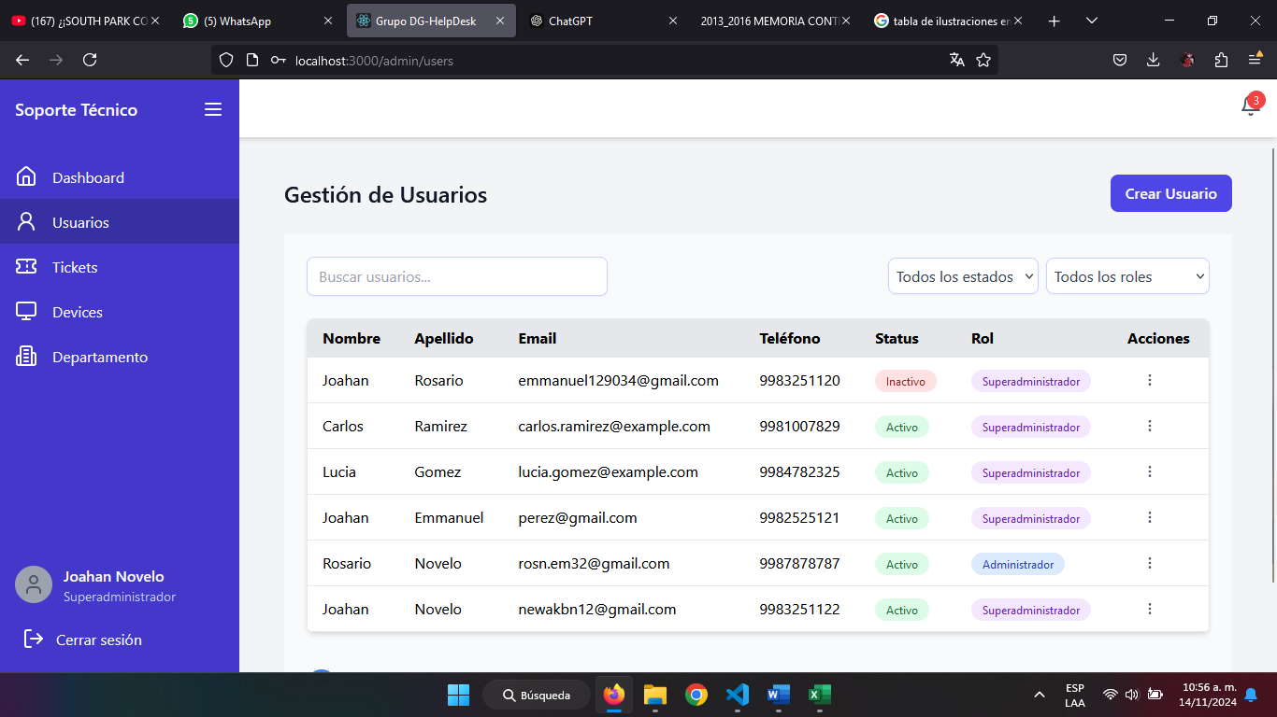

Ilustración 41. Vista Usuario: Dashboard

### Filtrado de datos

Los datos de los usuarios se pueden filtrar mediante dos criterios principales: el estado de la cuenta y el rol de la persona. Esto permite hacer la búsqueda más eficiente y reduce la carga en el sistema. Otros datos menos probables de ser usados como filtros, como el número de teléfono, el nombre y el correo electrónico, se pueden buscar a través de un campo de texto, lo que hace que la búsqueda sea más liviana y rápida.

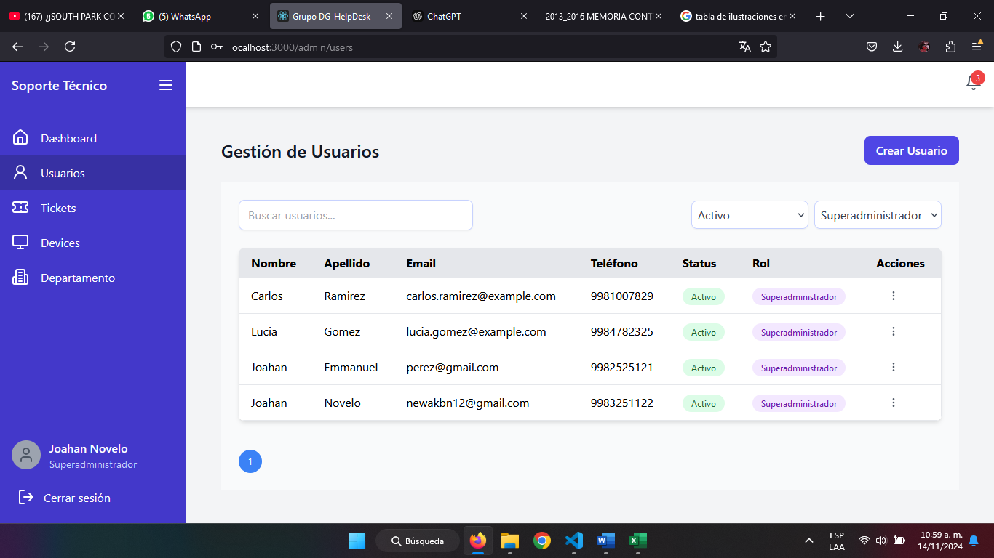

Ilustración 42. Vista Usuario: Filtrado

### Acciones de los registros

El rol más alto tiene acceso a tres acciones principales: edición de la cuenta, eliminación de usuario y cambio de contraseña. Estas opciones permiten al administrador realizar ajustes esenciales en las cuentas de usuarios, manteniendo el control y la seguridad de cada perfil.

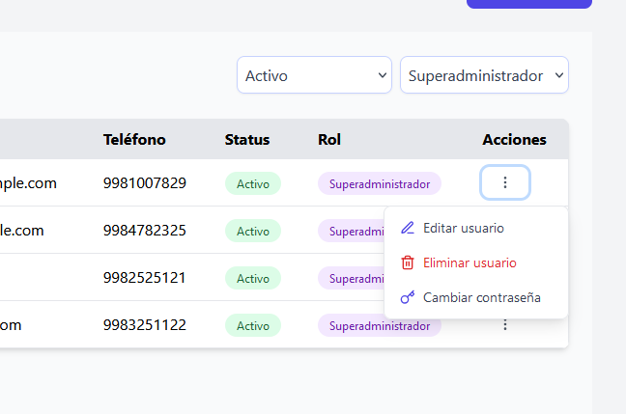

Ilustración 43. Vista Usuario: Acciones

Los datos del usuario registrados previamente se cargan en el formulario de edición para facilitar el proceso de cambio. Una vez realizados los ajustes necesarios en el registro, se selecciona el botón "Guardar", y el sistema enviará una alerta confirmando que el "Usuario ha sido actualizado con éxito".

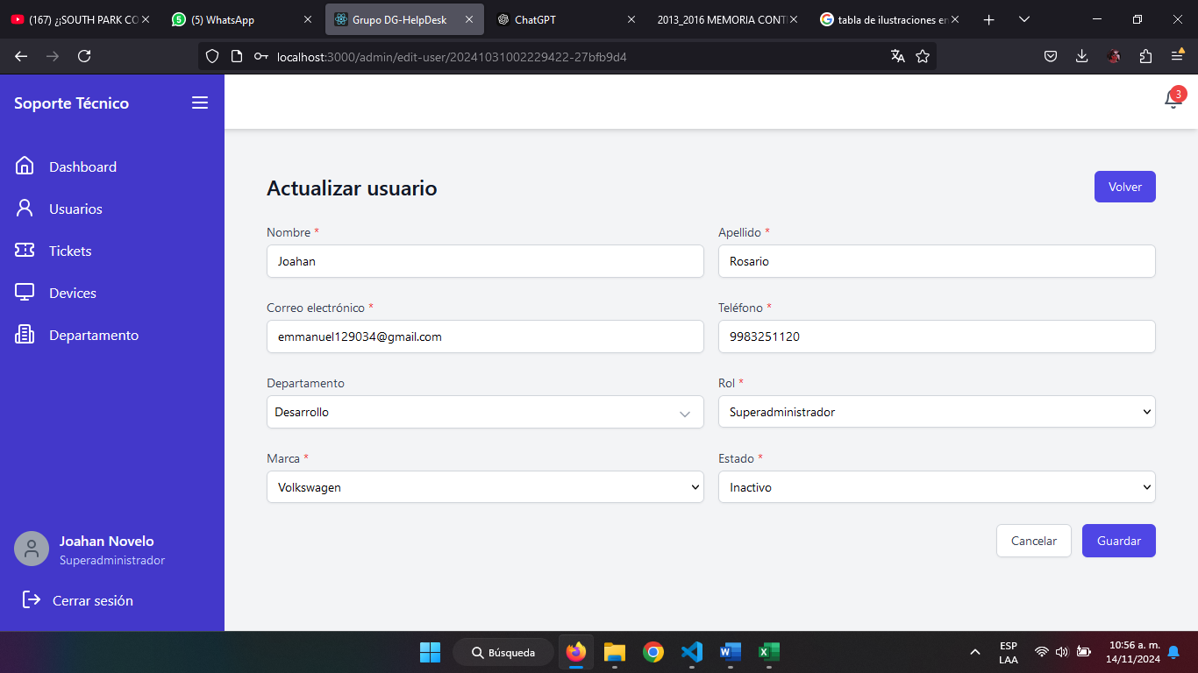

Ilustración 44. Vista Usuario: Edición

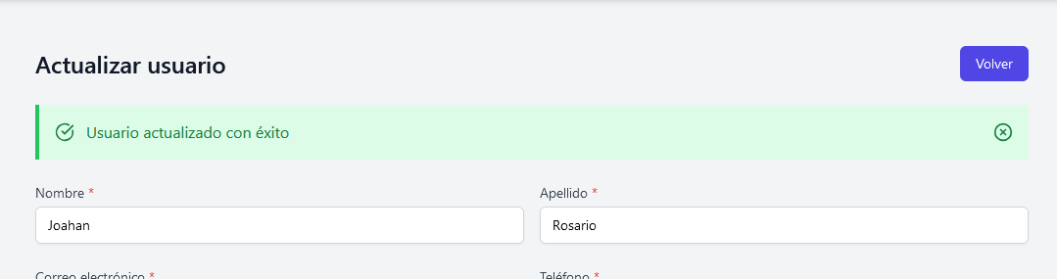

Ilustración 45. Vista Usuario: Usuario Editado

### Eliminar usuario

Al seleccionar la opción "Eliminar usuario", la cuenta del usuario se desactiva cambiando su estado a inactivo, en lugar de eliminarla por completo. De esta forma, se preserva el historial del usuario y se evita la pérdida de información valiosa. La opción de edición también permite modificar el estado de la cuenta en cualquier momento, proporcionando flexibilidad para gestionar el acceso sin afectar los registros históricos.

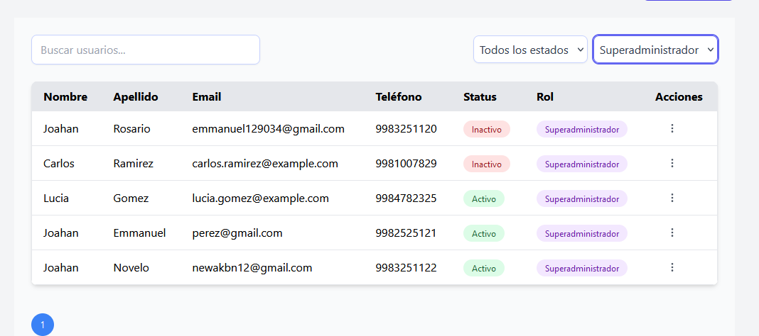

Ilustración 46. Vista Usuario: Cuenta Inactiva

### Cambio de contraseña

Existe una opción por encima de los permisos de los administradores que permite modificar las contraseñas de los usuarios. Esto asegura que los administradores no tengan que manipular datos sensibles directamente. Para realizar el cambio de contraseña, es necesario registrar una nueva contraseña y confirmarla, garantizando que la actualización se realice de forma segura y correcta.

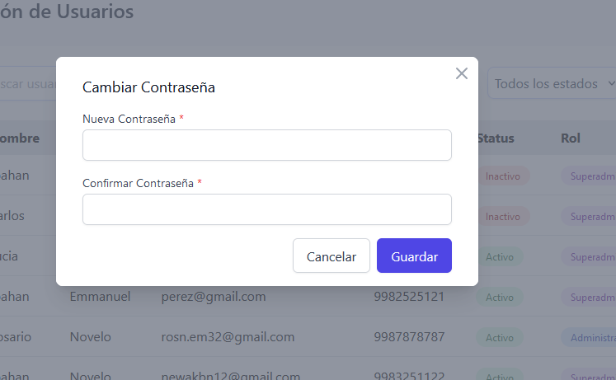

Ilustración 47. Vista Usuario: Cambio de Contraseña

# CONCLUSIONES.

Este proyecto ha sido una experiencia de aprendizaje valiosa y ha cumplido el objetivo principal de mejorar la gestión de soporte técnico en Grupo DG mediante una aplicación web de Helpdesk. En aproximadamente tres a cuatro meses de desarrollo, logré construir una herramienta funcional que permite un manejo más ordenado de los tickets de soporte, facilitando la comunicación entre el equipo técnico y los usuarios internos y reduciendo tiempos de respuesta. A lo largo de este documento, se detallaron los aspectos clave del desarrollo, desde el diseño de la base de datos hasta las funcionalidades específicas para usuarios y administradores, empleando la metodología ágil Scrum.

Para que el sistema pueda cubrir las necesidades en distintos establecimientos, es necesario realizar mejoras en la base de datos, agregando información de marcas, ubicaciones, ciudades y estados, elementos que en esta versión no fueron contemplados. Esto permitiría a Grupo DG usar el sistema de forma más amplia y escalable en diversas ubicaciones, adaptándolo a una estructura empresarial más compleja.

Además, aunque se intentó optimizar el código lo mejor posible, con una planificación inicial más detallada, el proyecto podría haberse beneficiado en diseño y velocidad de respuesta. Estos aspectos podrían mejorarse en futuras iteraciones, permitiendo un sistema aún más ágil y eficiente para la empresa. En conjunto, este proyecto marca una base sólida que puede ampliarse y perfeccionarse para continuar aportando valor y efectividad al soporte técnico de Grupo DG.

# FUENTES DE CONSULTA

Easttom, C. (2021). Computer Security Fundamentals. Recuperado de https://www.pearson.com/store/p/computer-security-fundamentals/P100002648244

Fielding, R. T. (2000). Architectural Styles and the Design of Network-based Software Architectures. Recuperado de University of California, Irvine: https://www.ics.uci.edu/~fielding/pubs/dissertation/top.htm

Fielding, R. T. (2000). Representational State Transfer (REST). Recuperado de University of California, Irvine: <https://www.ics.uci.edu/~fielding/pubs/dissertation/rest_arch_style.htm>

Joyent. (2023). Node.js Technical Overview. Recuperado de <https://www.joyent.com/node-js/technical-overview>

Meier, J. D., et al. (2009). Microsoft Application Architecture Guide. Recuperado de Microsoft website: <https://docs.microsoft.com/en-us/previous-versions/msp-n-p/ff650706(v=pandp.10)>

Moore, A. (2019). Intro to REST APIs. Recuperado de Stanford University website: <https://itcommunity.stanford.edu/sites/default/files/unconference/attachments/2019-11/intro_to_rest_apis.pdf>

OpenJS Foundation. (2024). Node.js. Recuperado de <https://nodejs.org/en/about/>

PostgreSQL Global Development Group. (2024). PostgreSQL Documentation. Recuperado de <https://www.postgresql.org/docs/>

Schwaber, K. & Sutherland, J. (2020). The Scrum Guide. Recuperado de <https://www.scrumguides.org/scrum-guide.html>

The PostgreSQL Development Team. (2023). Introduction to PostgreSQL. Recuperado de <https://www.postgresqltutorial.com/postgresql-introduction/>

Tychonievich, L. (2024). RESTful Web APIs. Recuperado de <https://courses.grainger.illinois.edu/cs340/fa2024/text/restful.html>

# ANEXOS

## Definición de proyecto

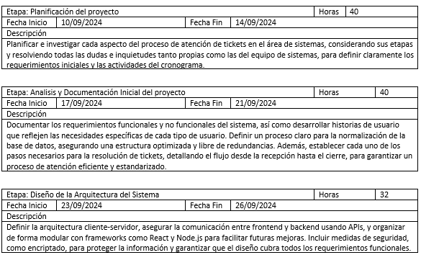 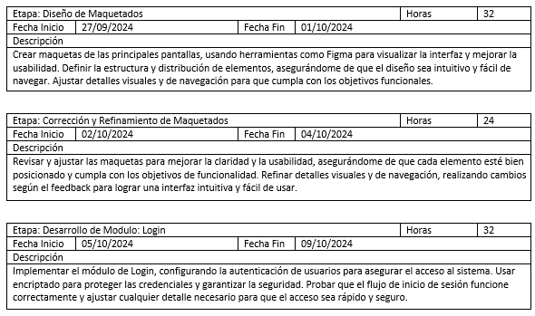

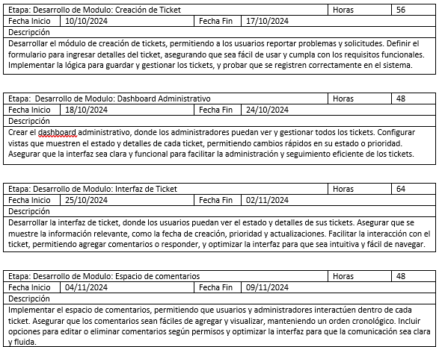 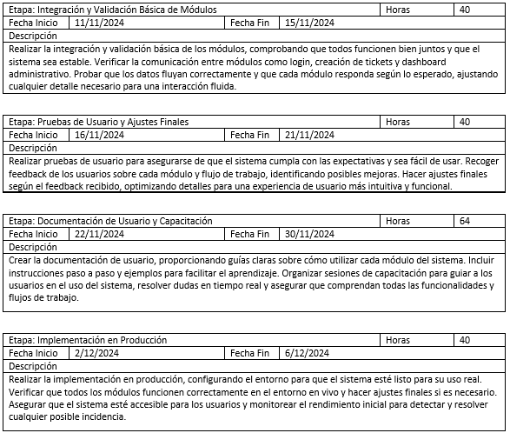



## Índice de Ilustraciones

Ilustración 1. Organigrama: Empresa x

Ilustración 2. Organigrama: Área de Sistemas xii

Ilustración 3. Diagrama Casos de Uso: Funciones Básicas de Usuario 25

Ilustración 4. Diagrama Casos de Uso: Funciones avanzadas de Administración 30

Ilustración 5. Diagrama de Arquitectura 46

Ilustración 6. Diagrama Entidad-Relación 47

Ilustración 7.Diagrama Base de datos normalizada 49

Ilustración 8.Maquetado de Interfaz de Login 51

Ilustración 9. Maquetado de Tabla de Tickets 52

Ilustración 10.Maquetado de Componente de Notificaciones 53

Ilustración 11. Maquetado Crear Ticket 54

Ilustración 12. Maquetado Crear Ticket 2 54

Ilustración 13. Dashboard Principal Administrativo 56

Ilustración 14. Maquetado: Creación de Nuevo Usuario 57

Ilustración 15. Vista: Inicio de sesión 58

Ilustración 16. Vista: Registro de usuario 59

Ilustración 17. Componente: Buscador de opciones 59

Ilustración 18. Componente: Buscador de opciones 2 60

Ilustración 19. Vista: Registro Exitoso 60

Ilustración 20. Vista: Dashboard Administrativo 61

Ilustración 21. Vista: Dashboard Tickets 61

Ilustración 22. Vista: Descripción del problema, ticket 62

Ilustración 23. Vista: Prioridades y Ubicación, ticket 63

Ilustración 24 Componente: Encargado, ticket 63

Ilustración 25. Componente: Dispositivo, ticket 64

Ilustración 26. Componente: Subir un archivo 64

Ilustración 27. Vista Ticket: Código de Ticket 65

Ilustración 28. Vista Ticket: Especificaciones 66

Ilustración 29. Vista Ticket: Evidencia de Ticket 67

Ilustración 30. Vista Ticket: Ampliación de Evidencias 67

Ilustración 31. Vista Ticket: Descarga de archivos 68

Ilustración 32. Vista Ticket: Selección de Encargado 68

Ilustración 33. Vista Ticket: Estado del ticket 69

Ilustración 34. Vista Ticket: Prioridad del Ticket 69

Ilustración 35. Vista Ticket: Cambios de Estado 70

Ilustración 36. Vista Ticket: Nueva tarea 71

Ilustración 37. Vista Ticket: Editar Tarea 1 71

Ilustración 38.Vista Ticket: Editar Tarea 2 72

Ilustración 39. Vista Ticket: Eliminar Tarea 1 72

Ilustración 40. Vista Ticket: Eliminar Tarea 2 73

Ilustración 41. Vista Usuario: Dashboard 73

Ilustración 42. Vista Usuario: Filtrado 74

Ilustración 43. Vista Usuario: Acciones 74

Ilustración 44. Vista Usuario: Edición 75

Ilustración 45. Vista Usuario: Usuario Editado 75

Ilustración 46. Vista Usuario: Cuenta Inactiva 76

Ilustración 47. Vista Usuario: Cambio de Contraseña 76

GLOSARIO

**Helpdesk**: Sistema de soporte técnico que maneja y resuelve incidencias reportadas por los usuarios, a menudo utilizado para gestionar y rastrear tickets de soporte.

**Ticket**: Registro de una incidencia o solicitud de servicio, que permite un seguimiento detallado hasta su resolución.

**Sistema Centralizado**: Un sistema en el que los datos o aplicaciones se concentran en un servidor central y los usuarios interactúan con ese servidor a través de clientes ligeros o navegadores web.

**Asignación de Recursos**: Proceso de distribución de recursos disponibles, como tiempo, personal, y equipo, para maximizar la eficiencia en la resolución de tickets.

**Historial de Tickets**: Registro de todos los tickets gestionados por el sistema, que proporciona datos sobre el desempeño del soporte técnico y permite análisis de tendencias y patrones.

**Seguridad de Datos**: Prácticas y tecnologías utilizadas para proteger datos contra accesos no autorizados, alteraciones o pérdidas.

**Automatización**: Uso de sistemas o software para realizar tareas que de otra manera requerirían trabajo manual, mejorando la eficiencia y reduciendo la posibilidad de error humano.

**Viabilidad**: Estudio y evaluación de todos los aspectos relevantes para determinar si el proyecto es factible y sostenible bajo las condiciones propuestas.

**Endpoints**: Puntos de conexión en una API que permiten realizar operaciones específicas sobre los datos, como crear, leer, actualizar o eliminar información. Son cruciales en la arquitectura de servicios web y APIs RESTful.

**API RESTful**: Estilo arquitectónico para servicios web que utiliza los métodos HTTP para hacer llamadas entre máquinas. Se basa en la manipulación de representaciones de recursos utilizando un conjunto de operaciones predefinidas.

**Asincronía**: Modelo de programación que permite que ciertas operaciones se ejecuten de manera independiente del flujo principal de ejecución, mejorando el rendimiento y la eficiencia de las aplicaciones.

**Node.js**: Entorno de ejecución para JavaScript construido sobre el motor V8 de Google Chrome, permite ejecutar código JavaScript en el servidor.

**npm (Node Package Manager)**: Sistema de gestión de paquetes para JavaScript que facilita la instalación, actualización y **manejo de dependencias** en proyectos desarrollados con Node.js.

**JSON (JavaScript Object Notation)**: Formato ligero de intercambio de datos, fácil de leer y escribir para humanos y fácil de analizar e implementar para máquinas. Es ampliamente utilizado en APIs y configuraciones de software.

**Transacciones**: Secuencia de operaciones de base de datos tratadas como una unidad única de trabajo. Si una operación falla, la transacción completa se revierte, manteniendo la integridad de los datos.

**Control de Versiones**: Sistema que registra los cambios en un archivo o conjunto de archivos a lo largo del tiempo, de modo que se puedan recuperar versiones específicas más adelante.

**Framework de Desarrollo**: Conjunto de herramientas y librerías diseñadas para ayudar a los desarrolladores a escribir aplicaciones siguiendo un patrón o estructura específica, como Express.js para aplicaciones web en Node.js.

**Inyección de Dependencias**: Técnica de diseño software en la que un objeto recibe otras instancias de las cuales depende, en lugar de crearlas internamente, aumentando la modularidad y la facilidad de testeo.

**DoS (Denial of Service)**: Ataque informático que tiene como objetivo hacer que un recurso o servicio sea inaccesible a los usuarios legítimos, generalmente mediante la saturación de los recursos del sistema.

**Mecanismo de Autenticación**: Sistema o proceso utilizado para verificar la identidad de un usuario o proceso en un entorno de software, asegurando que quien accede a un recurso o sistema es quien dice ser.

**Gestión de Tickets**: Sistema o módulo dentro de una aplicación que permite la creación, seguimiento y resolución de incidencias o solicitudes de ayuda, facilitando la administración de soporte técnico.

**Sprints**: En metodologías ágiles como Scrum, son períodos de desarrollo limitados en el tiempo durante los cuales se crean, prueban e implementan incrementos del producto software.

**Planificación Iterativa**: Proceso de organización y priorización del trabajo en fases repetitivas, permitiendo ajustes continuos basados en el feedback y los resultados de las iteraciones anteriores.

**Evaluación de Requisitos**: Proceso de análisis y definición de las necesidades y expectativas de los usuarios y otros stakeholders, que servirá para orientar el desarrollo del software.

**Viabilidad Técnica**: Evaluación realizada para determinar si el desarrollo de un proyecto es posible con las tecnologías disponibles y dentro de las restricciones existentes, como tiempo y presupuesto.

**Escalabilidad del Sistema**: Capacidad de un sistema para adaptarse a un aumento de carga de trabajo sin afectar el rendimiento del sistema, mediante la adición de recursos de manera eficaz.

**Metodología Ágil**: Enfoque de desarrollo de software que promueve entregas frecuentes, trabajo en equipo, colaboración con el cliente, y flexibilidad para cambios.

**Funcionalidades Usabilidad y Rendimiento**: Aspectos de un sistema que definen la facilidad de uso y eficiencia con la que los usuarios pueden completar tareas, fundamentales para la satisfacción del usuario.

**HTTP (Hypertext Transfer Protocol)**: Protocolo de comunicación que permite la transferencia de información en la web, fundamental en el funcionamiento de APIs RESTful.

**Base de Datos**: Sistemas que permiten almacenar y organizar grandes cantidades de información de manera que pueda ser fácilmente accesible, gestionable y actualizable. Son esenciales para mantener el historial de tickets y las transacciones.

**Manejo de Dependencias**: Proceso de identificar, instalar y administrar software externo o librerías que una aplicación necesita para funcionar, gestionado por sistemas como npm en entornos Node.js.

**Requerimientos Funcionales y No Funcionales**: Especificaciones de lo que debe hacer un sistema (funcionales) y cómo debe comportarse en términos de rendimiento, seguridad y usabilidad (no funcionales).

**Módulos**: Componentes de software que forman parte de un sistema mayor, pueden ser gestionados de manera individual y son fundamentales en la escalabilidad y mantenibilidad de aplicaciones.

**Cliente-Servidor**: Es un modelo de arquitectura en el que los clientes (dispositivos o aplicaciones que solicitan servicios) interactúan con un servidor central que responde a esas solicitudes, procesando datos o proporcionando información. Este modelo permite la comunicación y el intercambio de datos entre diferentes dispositivos a través de una red.

**PostgreSQL**: Es un sistema de gestión de bases de datos relacional y de código abierto, conocido por su robustez, flexibilidad y soporte para consultas avanzadas. Es compatible con múltiples tipos de datos y permite realizar transacciones complejas, convirtiéndose en una opción popular para aplicaciones empresariales y web.

**React**: Es una biblioteca de JavaScript desarrollada por Facebook para construir interfaces de usuario, especialmente en aplicaciones de una sola página. Permite crear componentes reutilizables que se actualizan de manera eficiente, mejorando la experiencia del usuario con un rendimiento rápido.

**Express**: Es un framework de aplicaciones web para Node.js que facilita la creación de servidores y aplicaciones web. Es liviano y flexible, proporcionando una estructura simplificada para manejar rutas, middleware y peticiones HTTP.

**JWT:** JSON Web Token

**Token**: Es un conjunto de datos que representa de forma segura la identidad de un usuario o los permisos de acceso a recursos específicos en una aplicación. Los tokens se utilizan comúnmente para manejar autenticación y autorización en aplicaciones web.

**HMAC SHA256**: HMAC (Hash-based Message Authentication Code) con SHA256 es un algoritmo criptográfico que utiliza una clave secreta y la función hash SHA256 para crear un código de autenticación de mensajes. HMAC SHA256 asegura la integridad y autenticidad de los datos transmitidos, ya que cualquier cambio en el mensaje produce un código de autenticación diferente.

**RSA**: RSA (Rivest-Shamir-Adleman) es un algoritmo de cifrado de clave pública ampliamente utilizado en la seguridad informática. Se basa en la dificultad de factorizar grandes números primos, lo que lo hace adecuado para aplicaciones que requieren autenticación y transmisión segura de datos, como en la generación de firmas digitales.